**<到云>**

总结文档

**完成日期： 2020-06-01**

**目录**

1 组员名单与任务分配 3

2 Git地址 3

3 项目技术说明 3

3.1 后台使用技术说明 3

3.2 前端使用技术说明 4

4 软件使用说明 4

4.1 APP功能一览图 4

4.2 使用说明 4

4.2.1 注册说明 4

4.2.2 登录说明 4

4.2.3 用户管理说明 5

4.2.4 角色管理说明 5

4.2.5 设置按钮说明 5

4.2.6 设置菜单说明 5

4.2.7 班课管理说明 5

4.2.8 资源管理说明 6

4.2.9 任务管理说明 6

4.2.10 我的页面说明 6

4.2.6 数据字典说明 6

4.3 注意事项 6

# 1 组员名单与任务分配

|  |  |  |  |  |  |
| --- | --- | --- | --- | --- | --- |
| **头衔** | **学号** | **姓名** | **任务** | **任务百分比** | **完成比例** |
| **组长** | 190327007 | 陈碧娇 |  |  |  |
| **组员** | 190327027 | 郭炜埕 |  |  |  |
| **组员** | 190327028 | 郭星宇 |  |  |  |
| **组员** | 190327031 | 黄佳燕 |  |  |  |
| **组员** | 190327073 | 王思婕 |  |  |  |

# 2 Git地址

APP前端：https://github.com/chenbijiao/daoyun-app-14.git

Web前端：

后台服务器端：

文档：https://github.com/jiayan-Huang/daoyun-documents.git

# 3 项目技术说明

## 3.1 后台使用技术说明

* IDE：
* 开发语言：
* 数据库：
* 数据库设计：
* 数据库可视化：
* 使用框架：
* 权限控制规范：
* 接口规范

## 3.2 前端使用技术说明

* IDE：
* 开发语言：
* 使用框架：
* 其它工具：

# 4 软件使用说明

## 4.1 Web端功能一览图



## 4.2 使用说明

### 4.2.1 登录说明

1、输入正确的手机号码和登录密码，便能进入到云Web端首页：

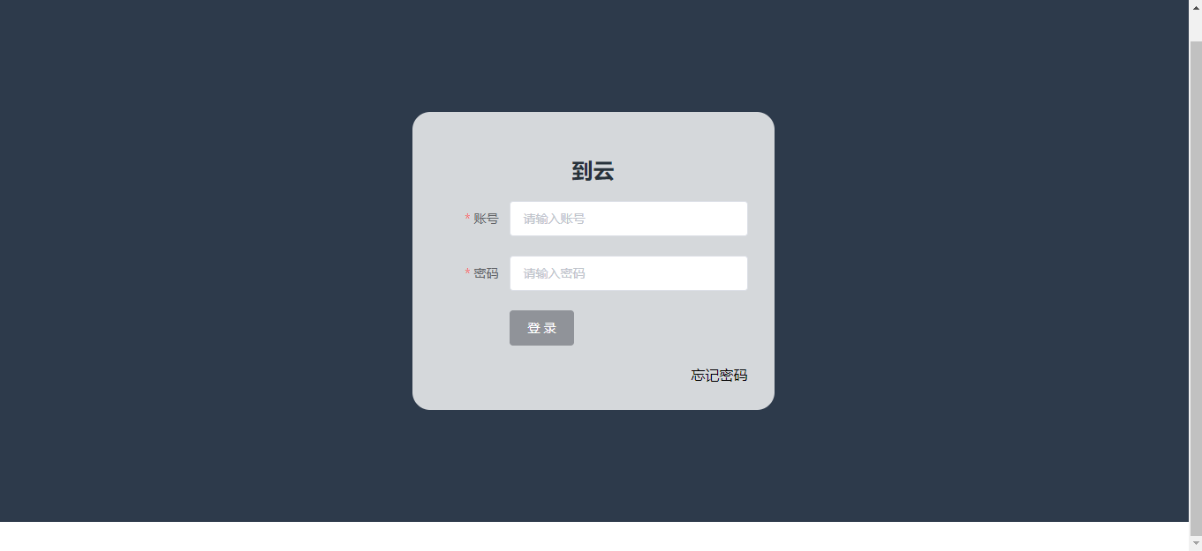

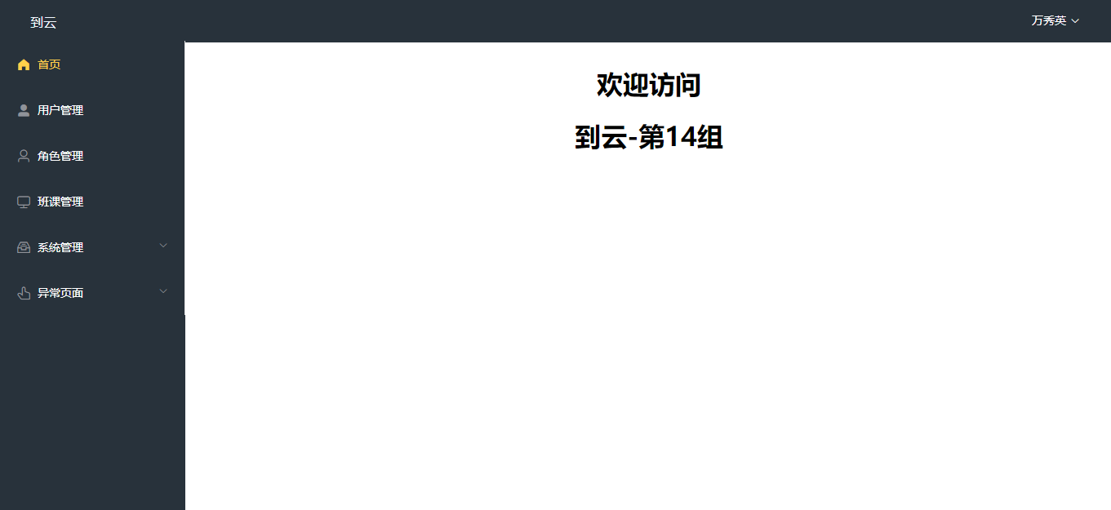

1. 若用户输入无效内容，系统弹出提示：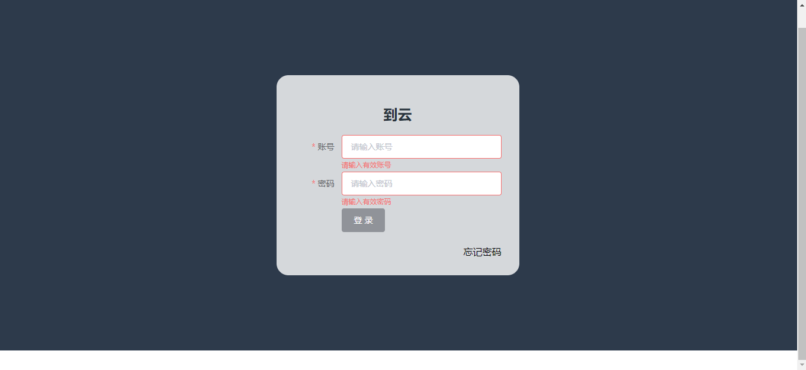
2. 若用户忘记密码，可点击登录框右下角“忘记密码”按钮进行验证：

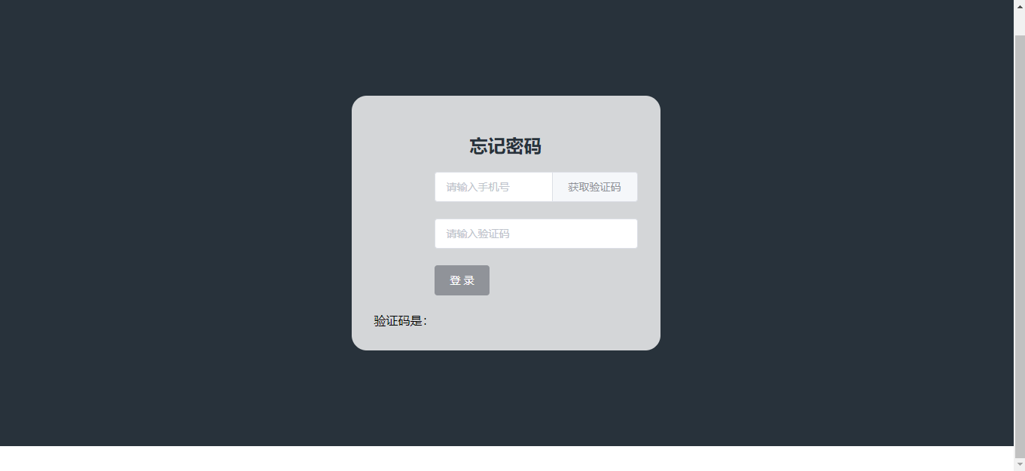

### 4.2.2 用户管理说明

1、定向查询说明：输入用户账号或用户昵称，可下拉选择角色类型，点击查询按钮进行用户信息的定向查询。点击重置按钮可对查询内容进行重置。

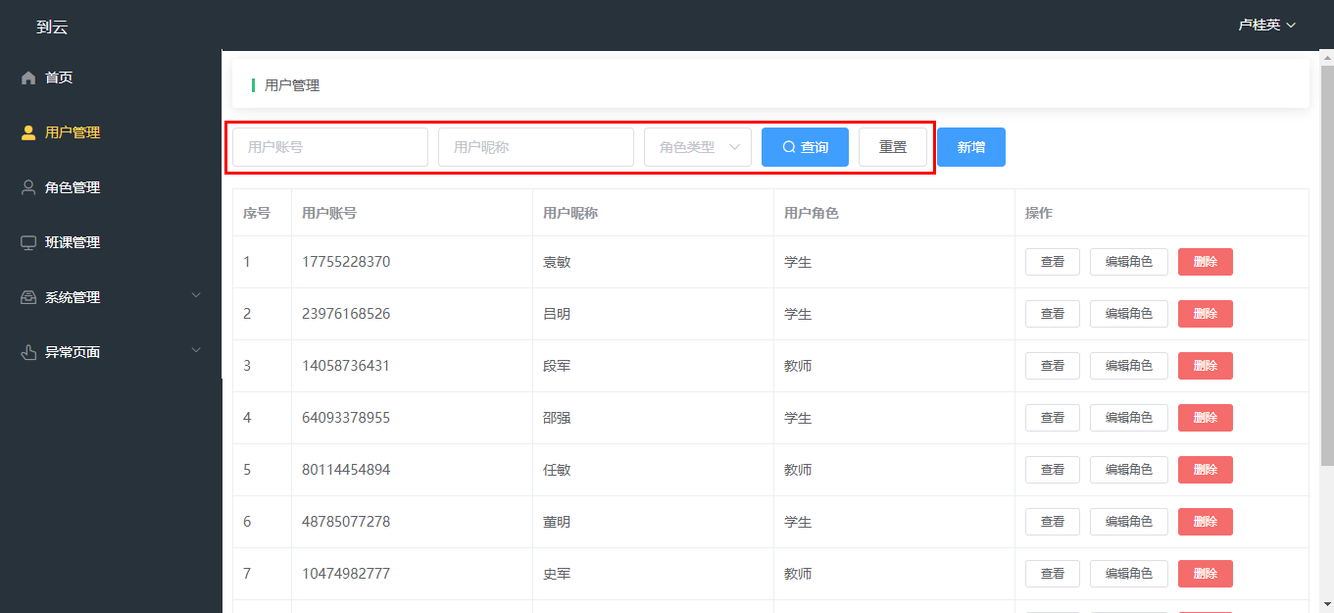2、创建用户说明：点击新增按钮，跳出“用户信息”弹窗，填写相关用户的详细信息，并点击确认保存。创建成功后，该用户的初始密码为123456。

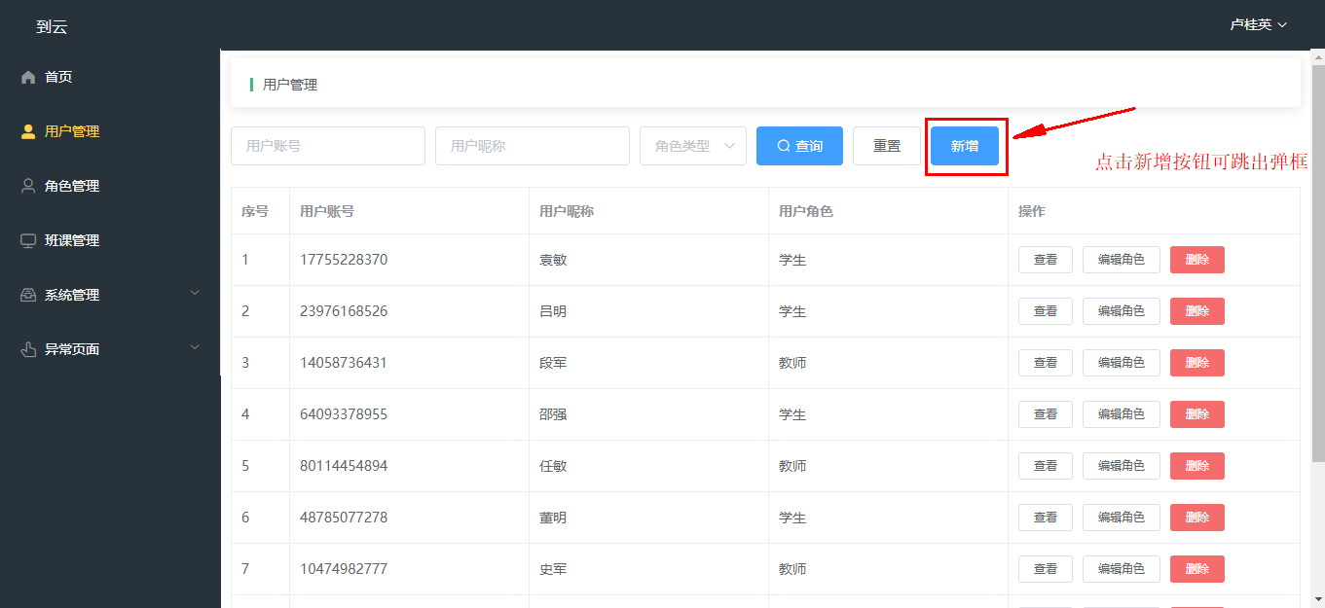

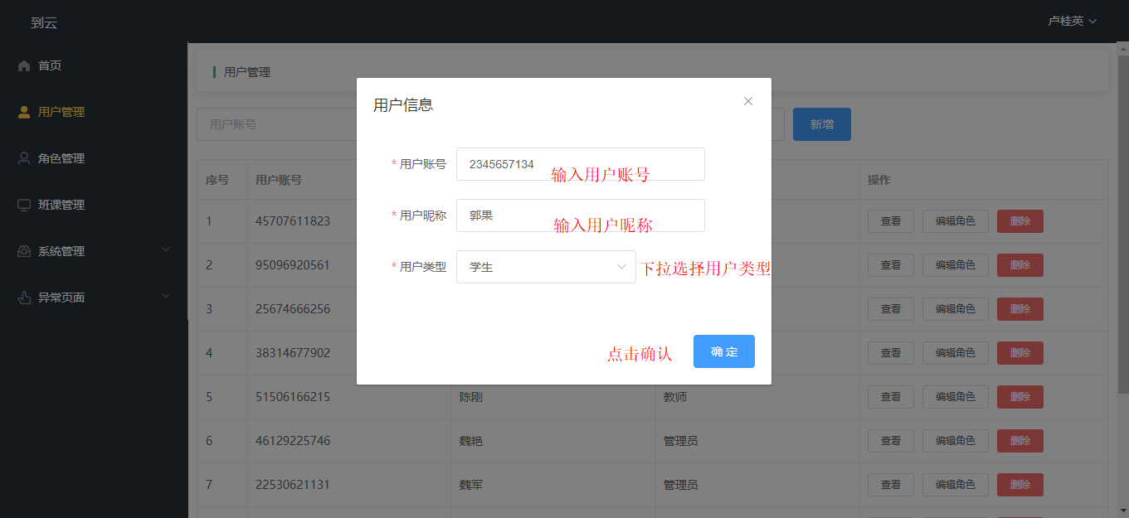

创建成功后系统提示：

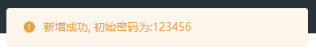

3、用户信息查看说明：点击操作列表中的查看按钮，跳出“查看用户”弹窗。

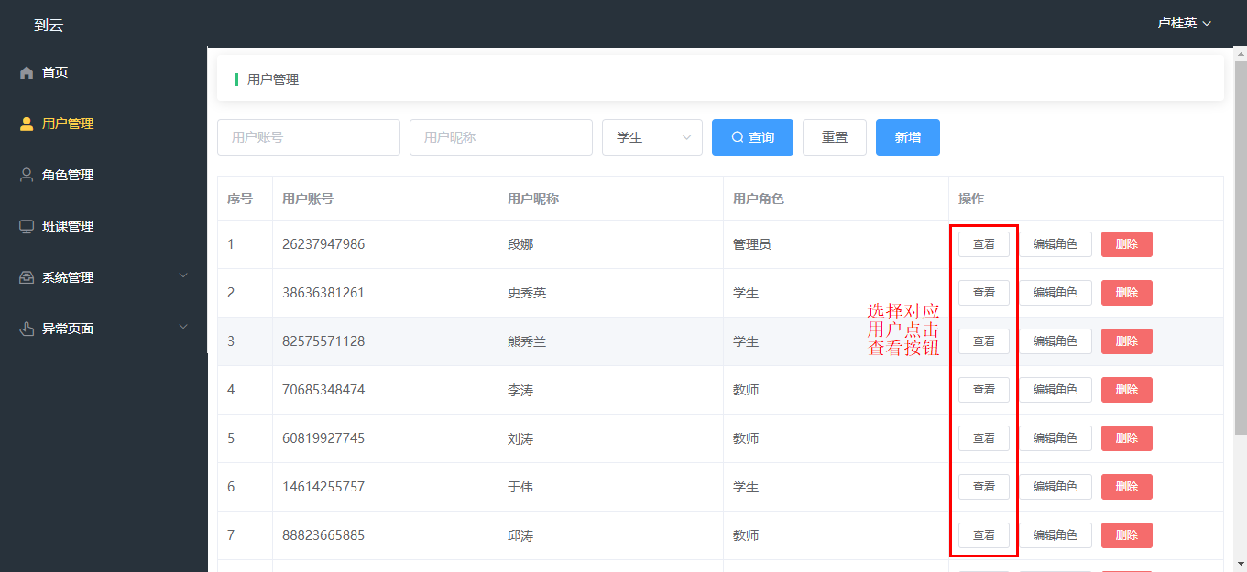

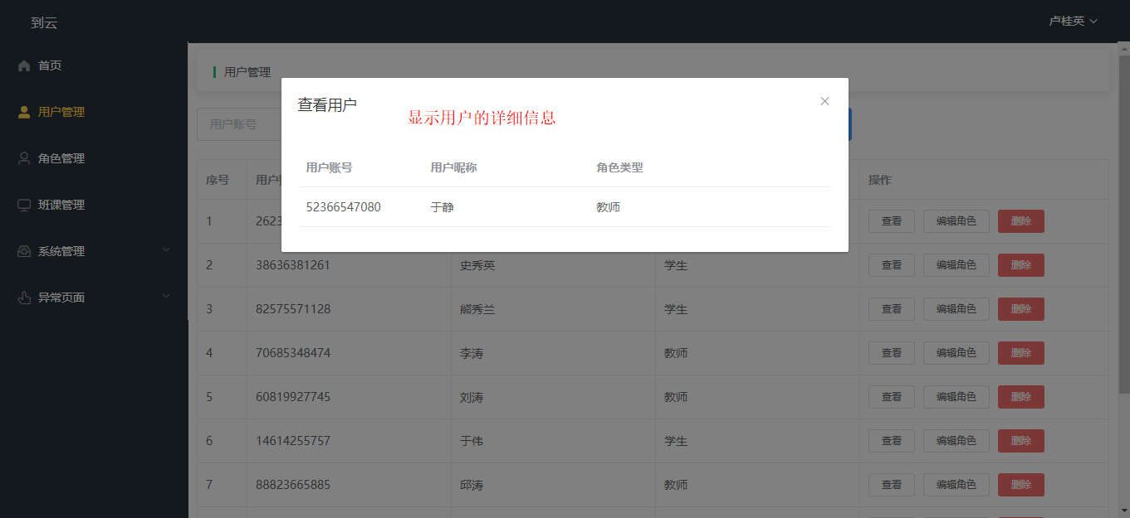

1. 用户信息编辑说明：点击操作列表中的编辑按钮，跳出“用户信息”弹窗，编辑相关用户的详细信息，并点击确认保存。

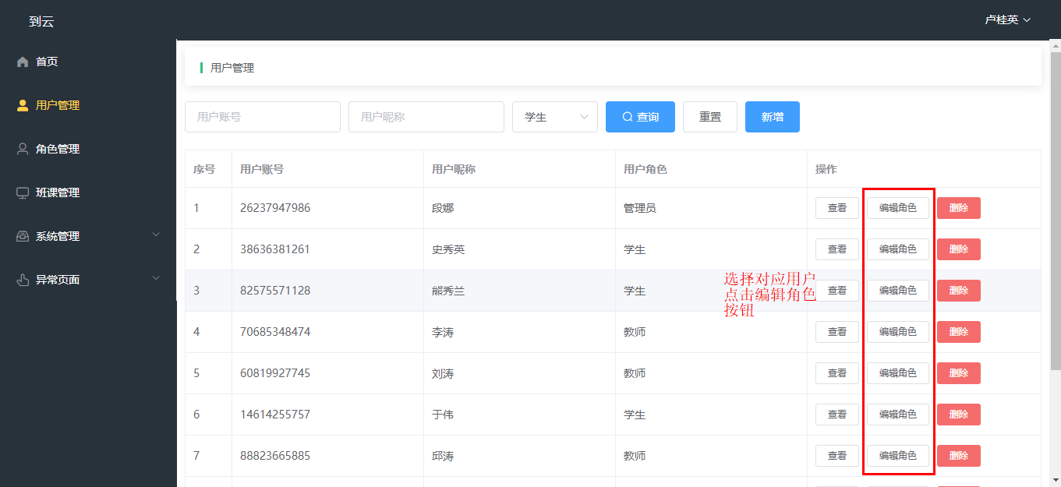

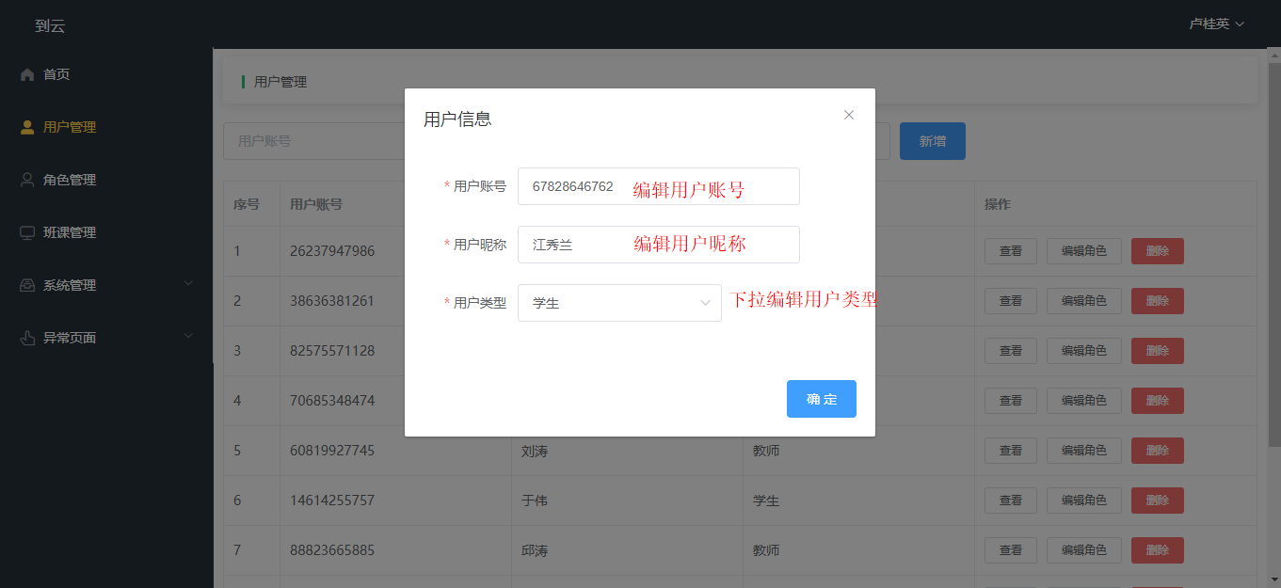

1. 删除用户说明：点击操作列表中的编辑按钮，跳出提示窗口，点击确认即可删除用户。

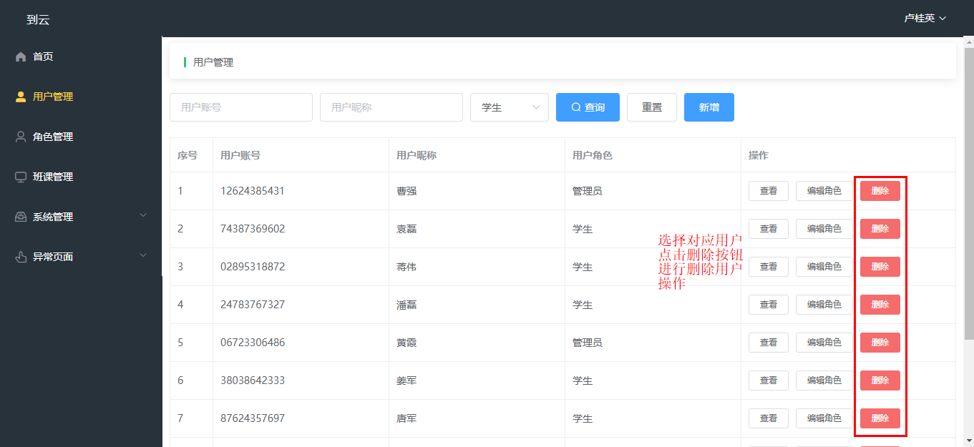

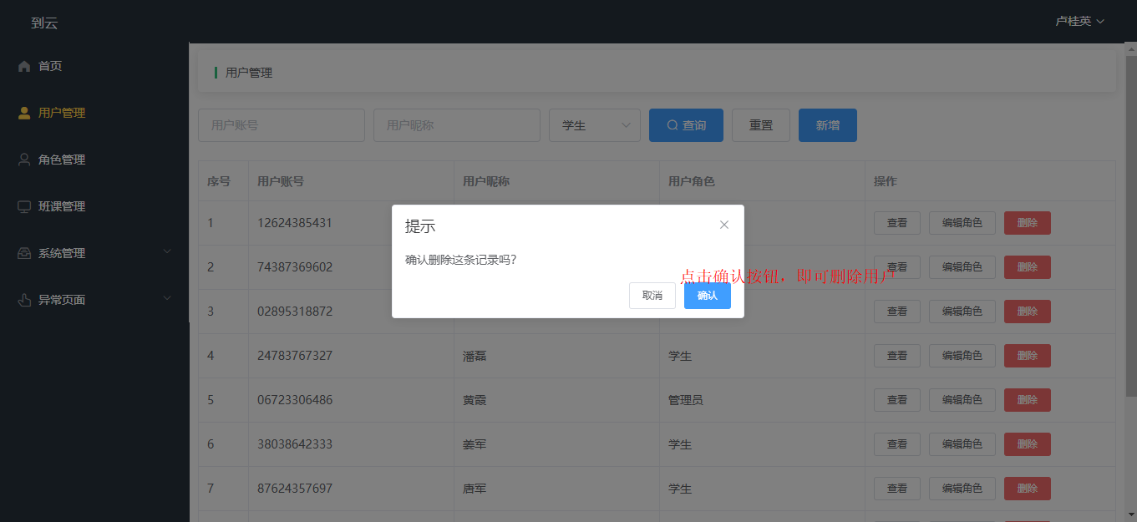

删除成功后系统提示：

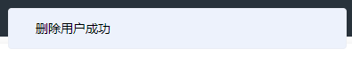

### 4.2.3 角色管理说明

1、定向查询说明：可下拉选择角色类型，点击查询按钮进行用户信息的定向查询。点击重置按钮可对查询内容进行重置。

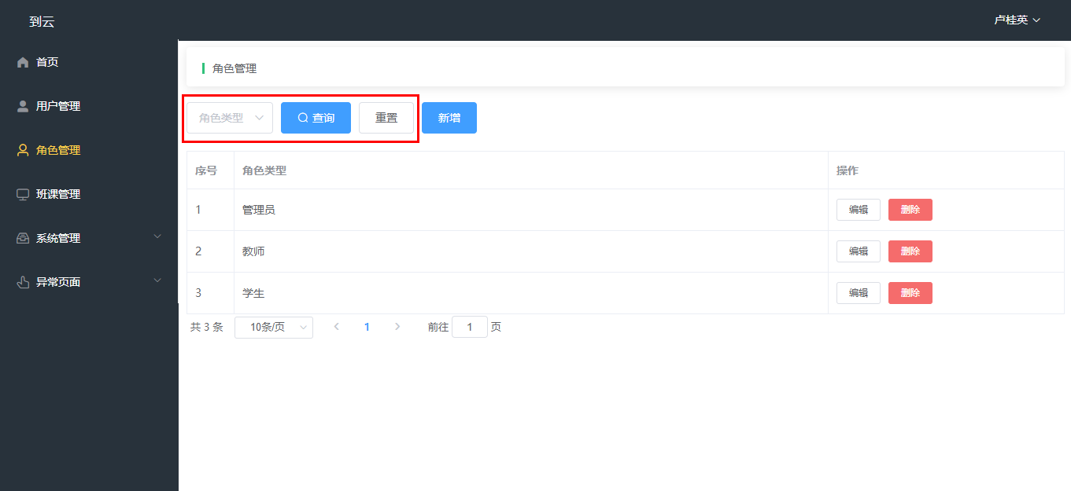

1. 创建角色说明：点击新增按钮，跳出“角色信息”弹窗，填写详细角色类型信息，点击确认保存。

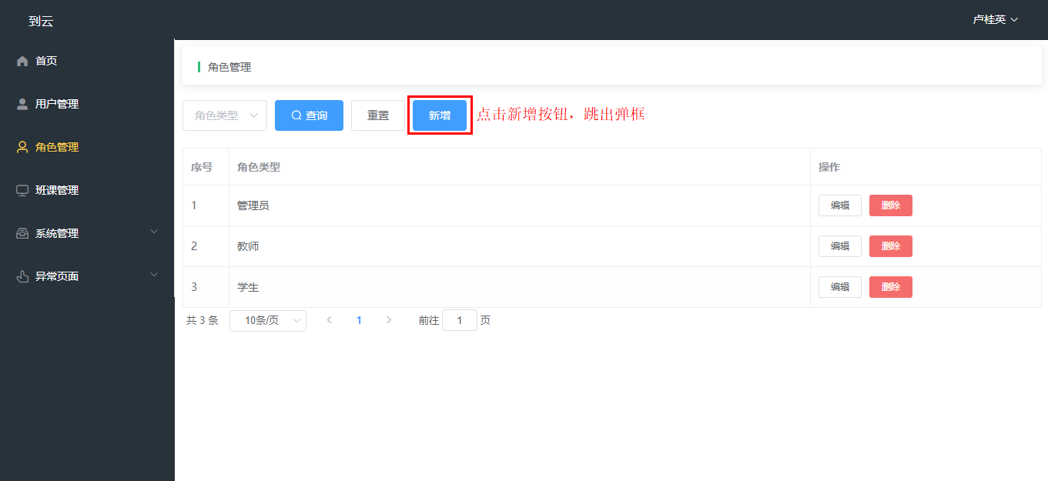

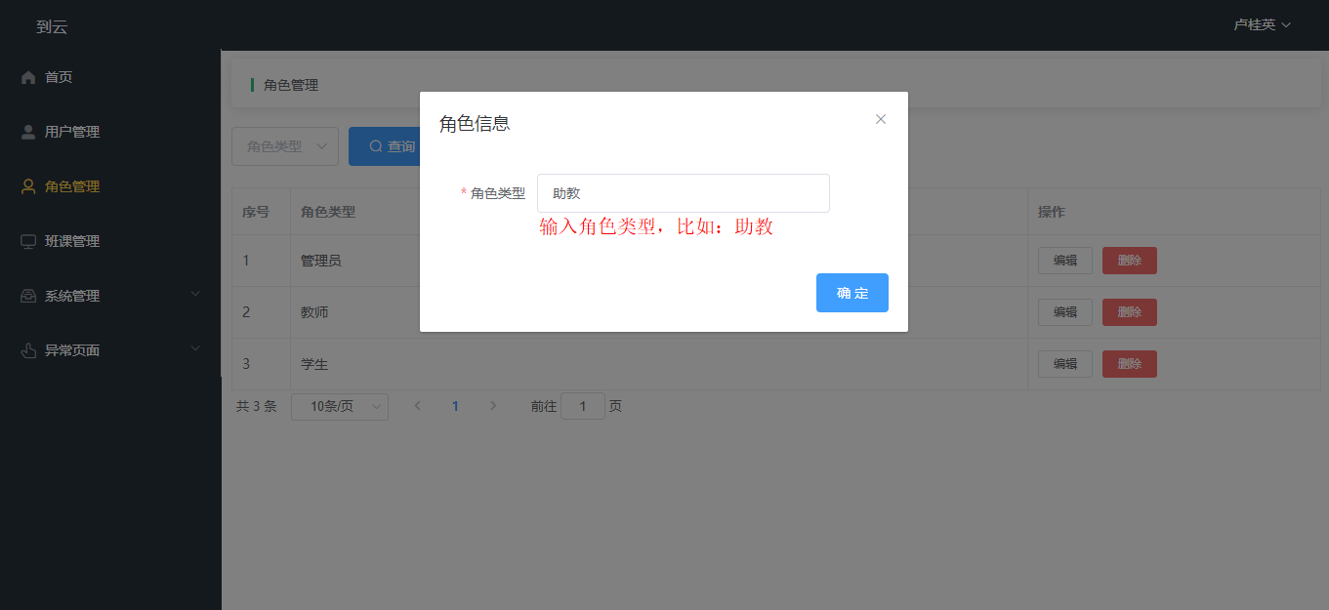

创建成功后系统提示：

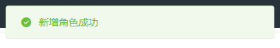

3、编辑角色说明：点击操作列表中的编辑按钮，跳出“角色信息”弹窗。

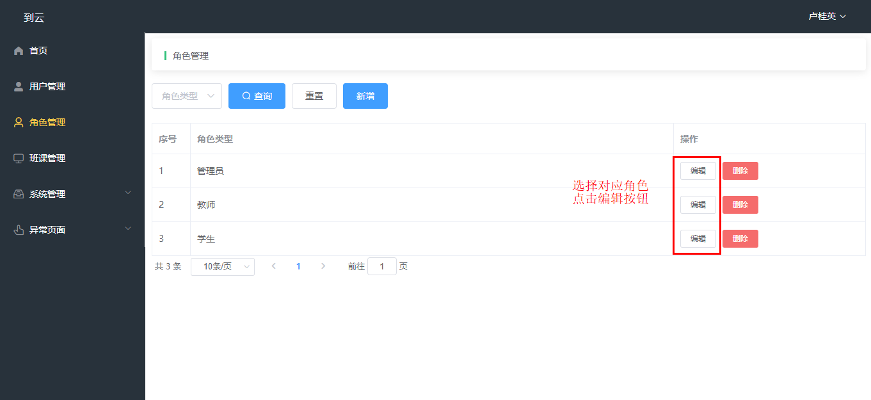

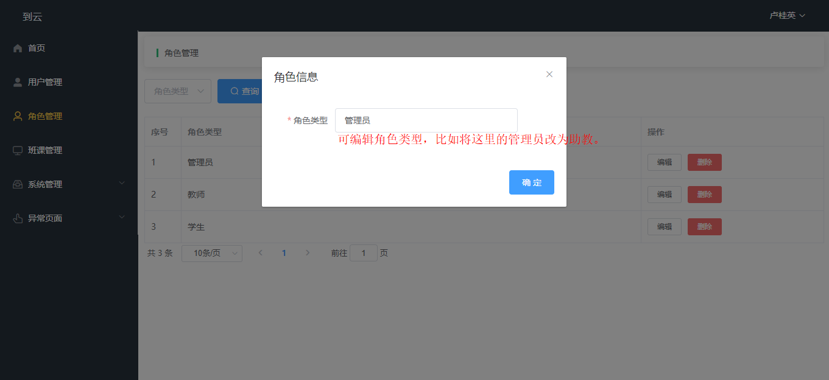

编辑成功后系统提示：



4、删除角色说明：点击操作列表中的删除按钮，跳出提示窗口，点击确认即可删除用户。

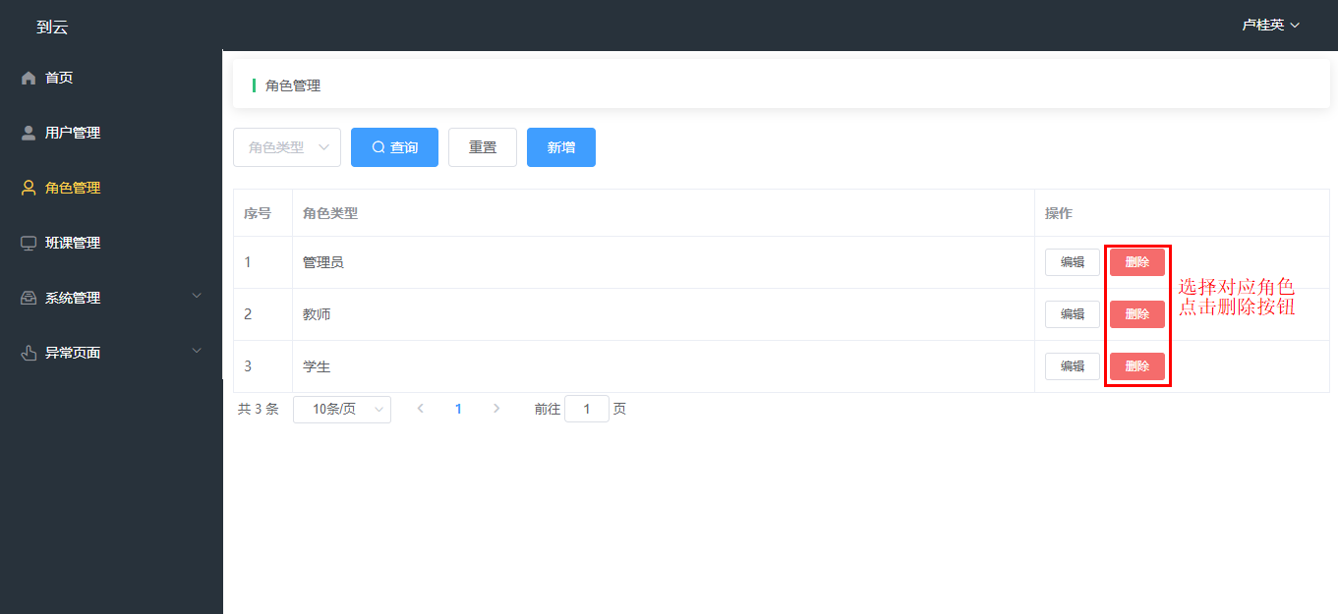

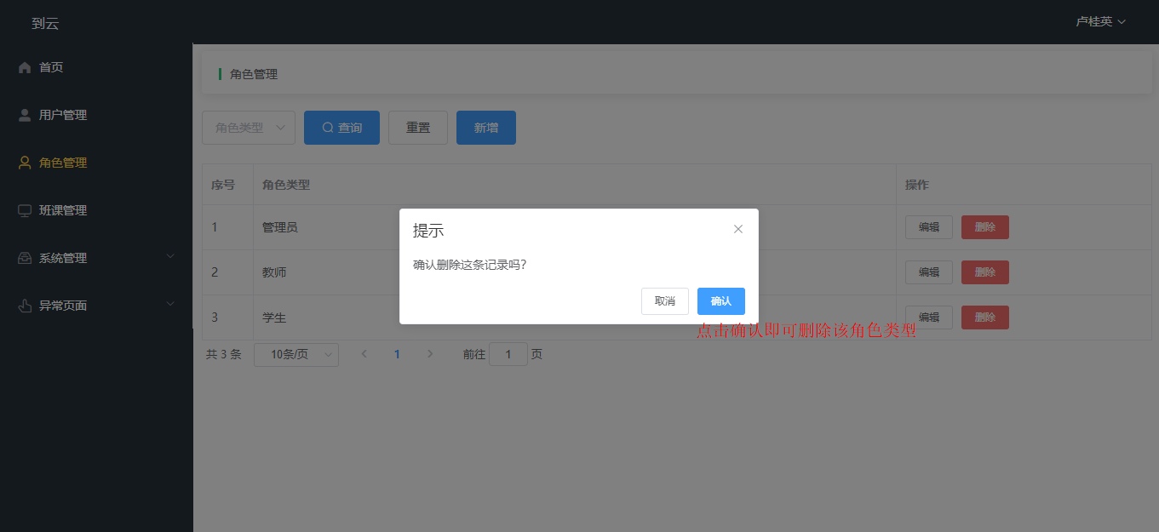

删除成功后系统提示：



### 4.2.4 班课管理说明

1、定向查询说明：输入班课信息，点击按钮进行班课信息的定向查询。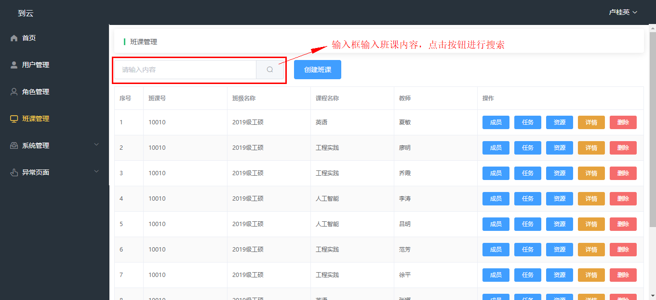2、创建班课说明：点击按钮，跳出“班课信息”弹窗，填写详细班课信息，点击确认保存。

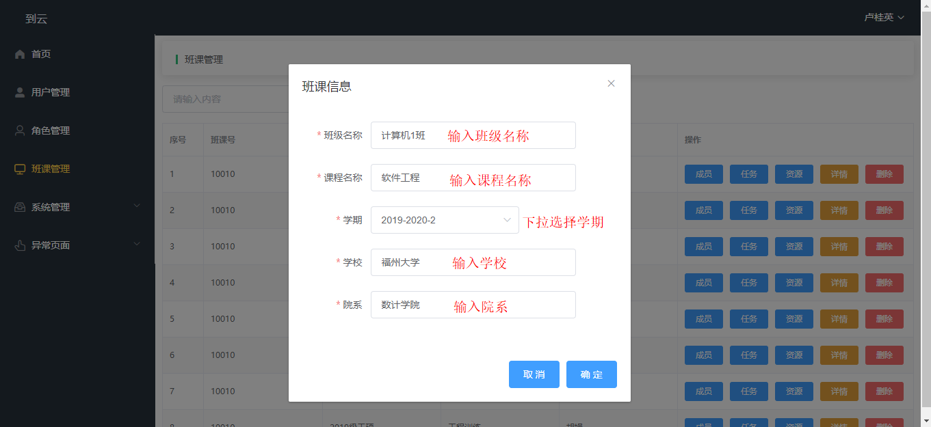

创建成功后系统提示：



3、班课成员管理说明：点击操作列表中的成员按钮，转至“成员管理”页面。

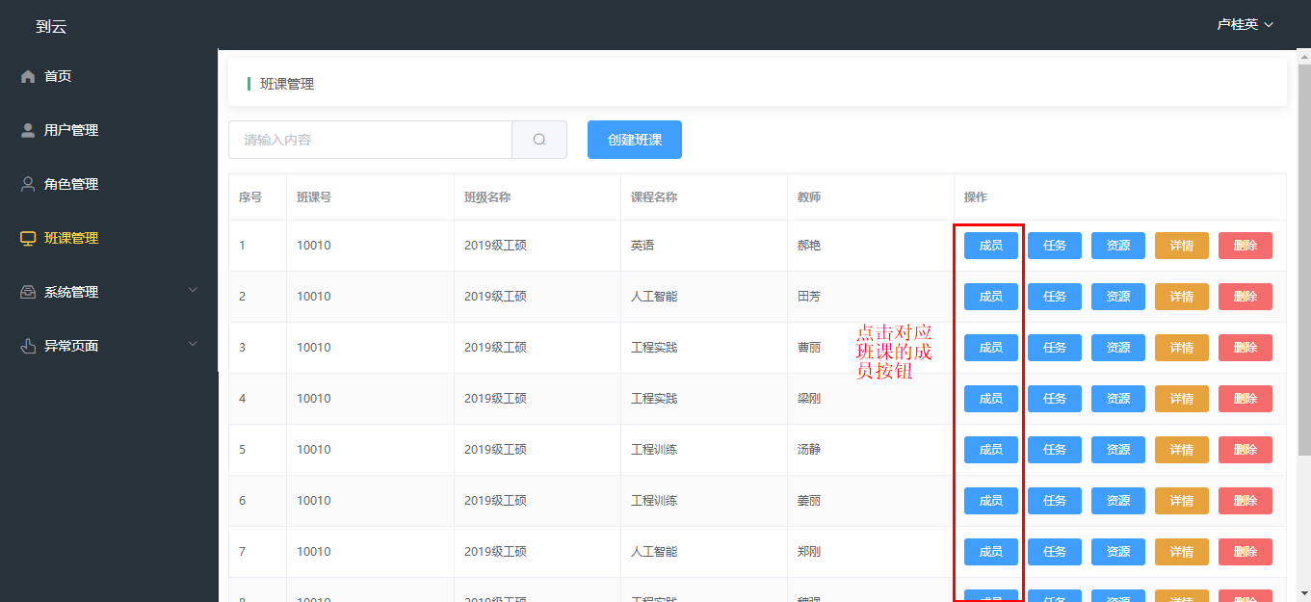

点击左上角返回键，即可回到班课管理页面。

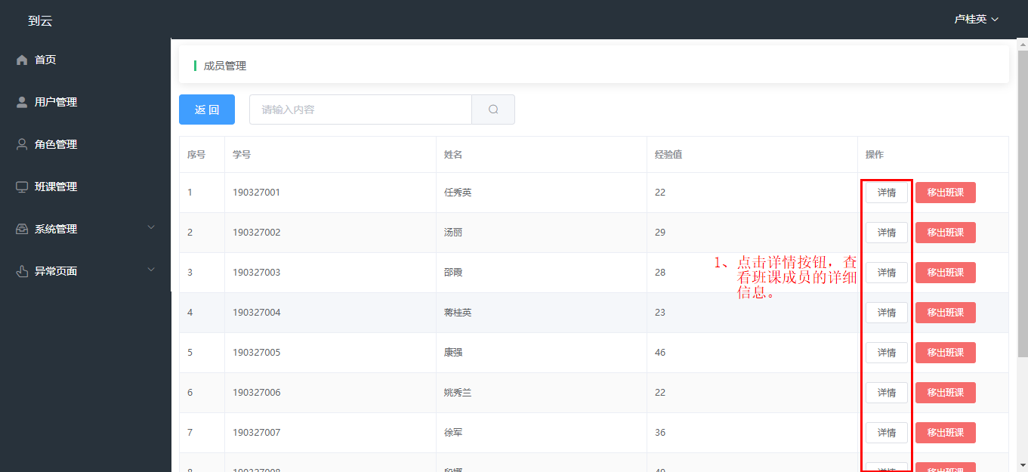

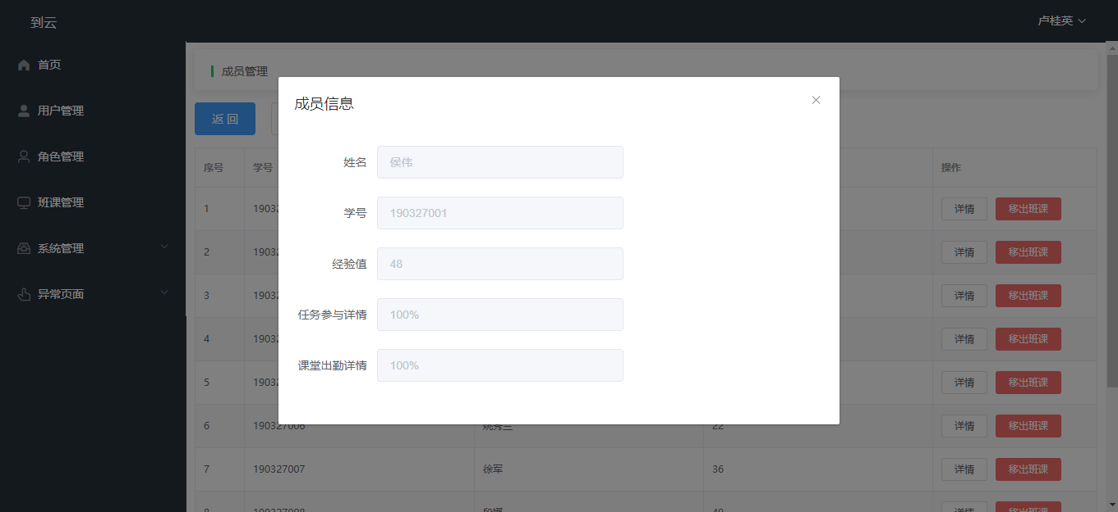

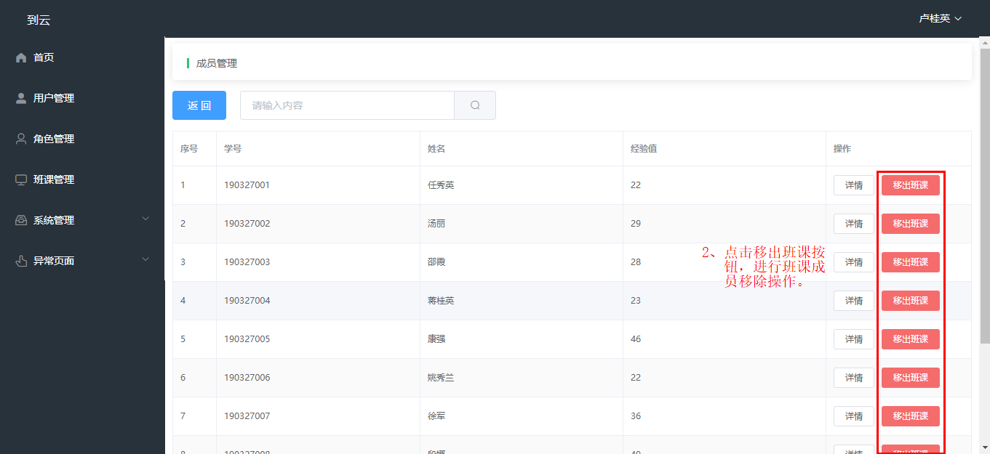

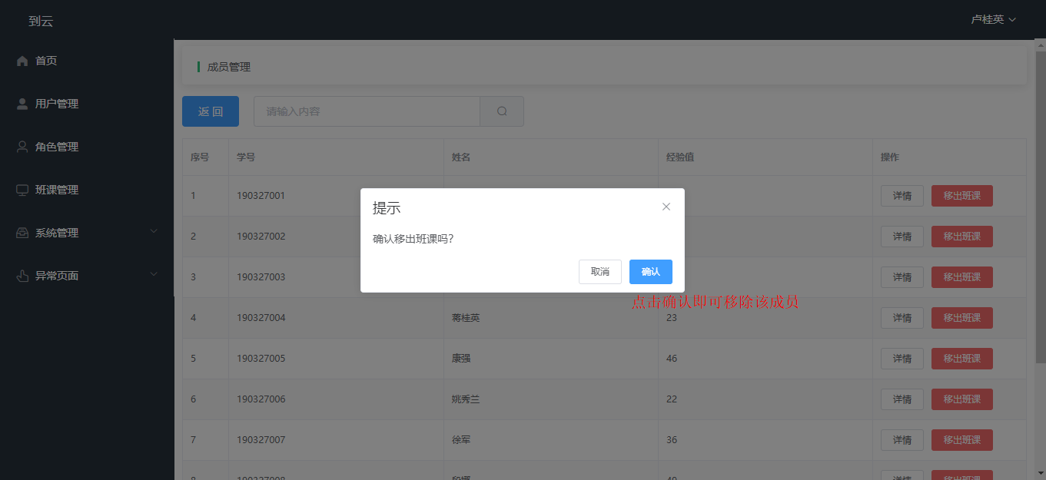

移出成功后系统提示：

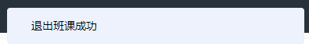

4、查看、修改班课说明：点击操作列表中的详情按钮，跳出“班课详情”弹窗。可修改对应班课信息，点击确定完成操作。

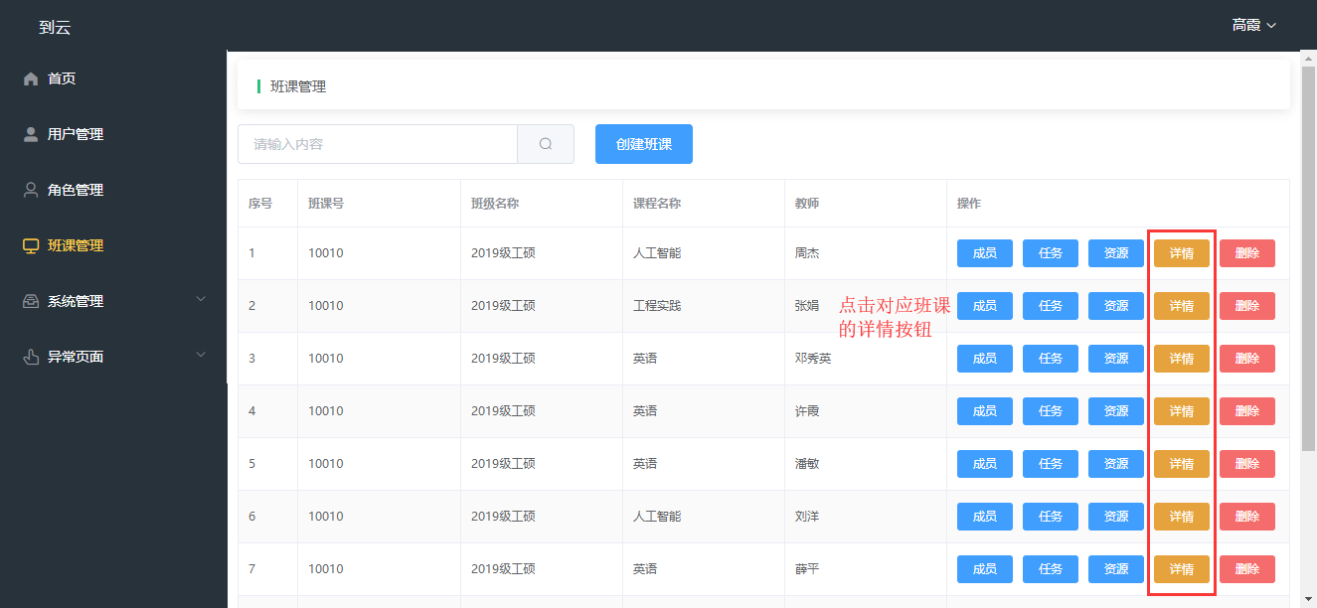

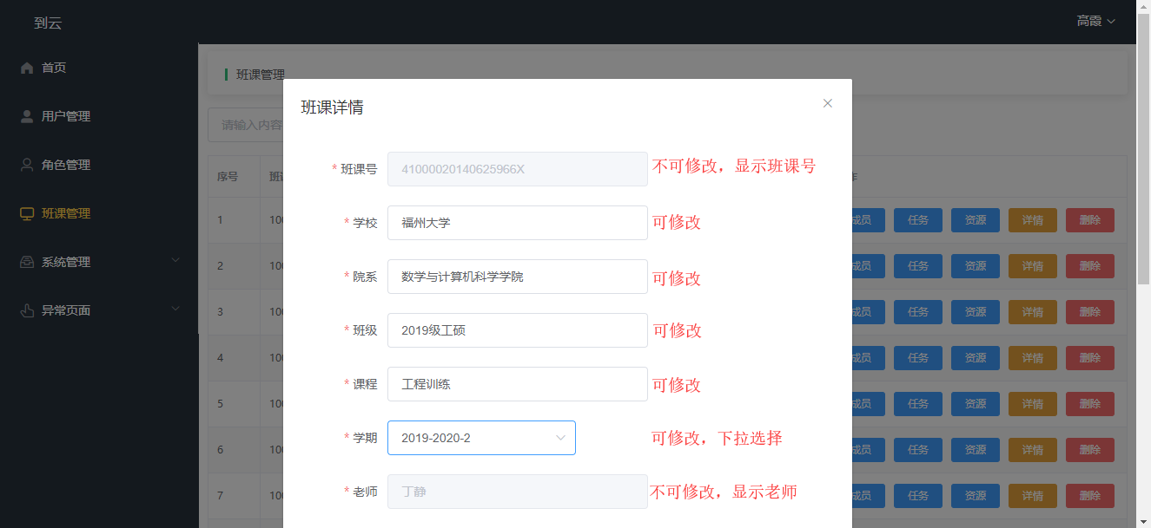

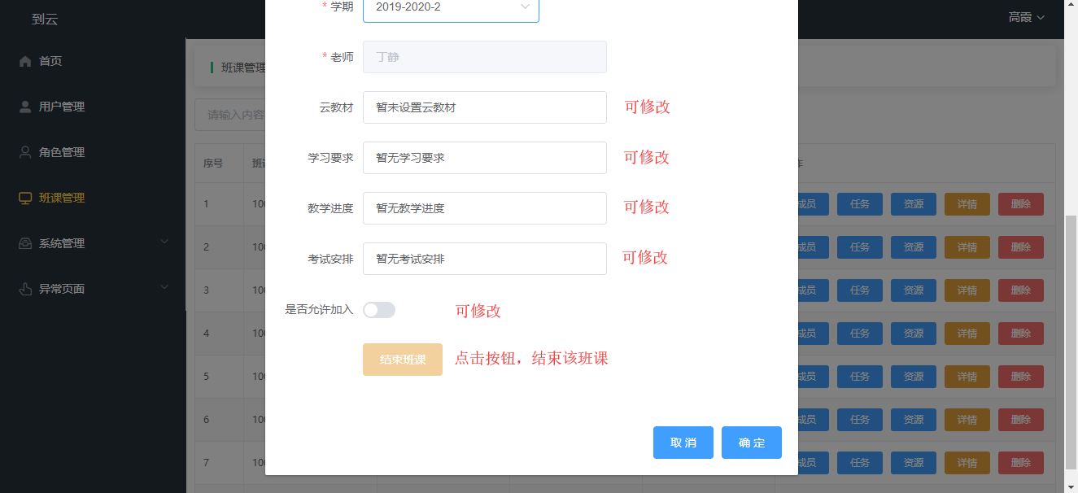

修改成功后系统提示：



4、删除班课说明：点击操作列表中的删除按钮，跳出提示框。点击确定完成删除任务操作。

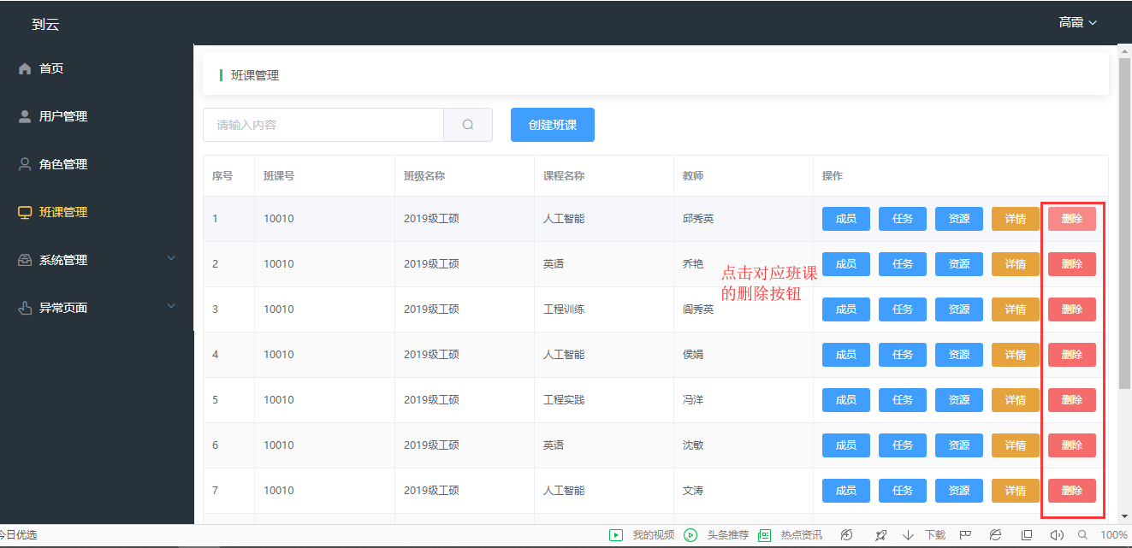

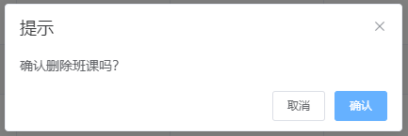

删除成功后系统提示：



### 4.2.5 资源管理说明

点击对应班课的资源按钮，跳转至资源管理界面。

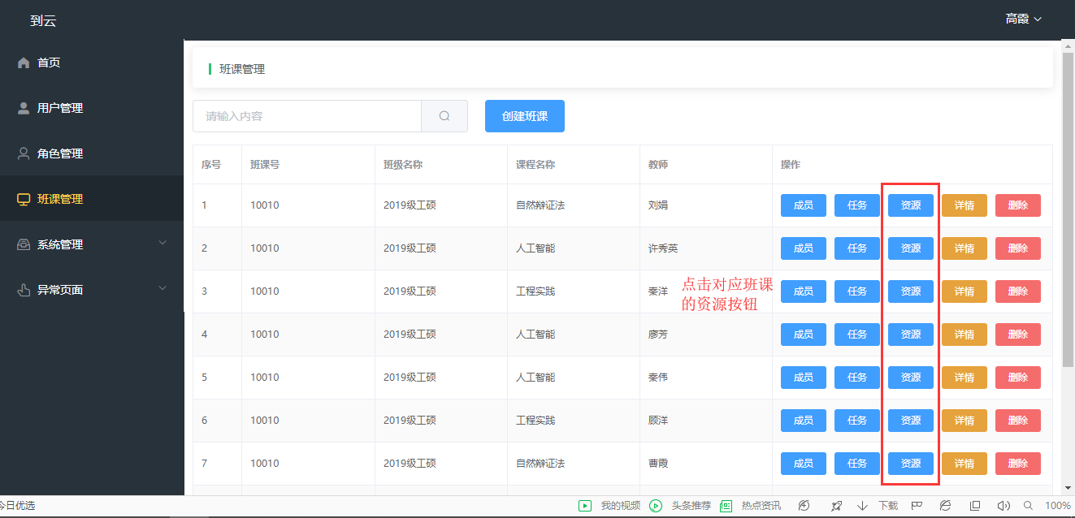

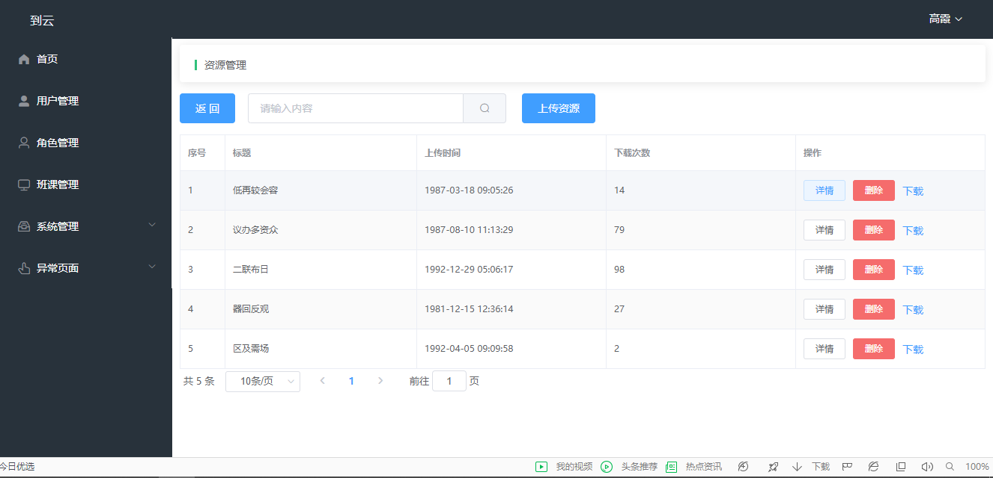

1. 定向查找说明：输入框输入查找内容，点击进行定向搜索。

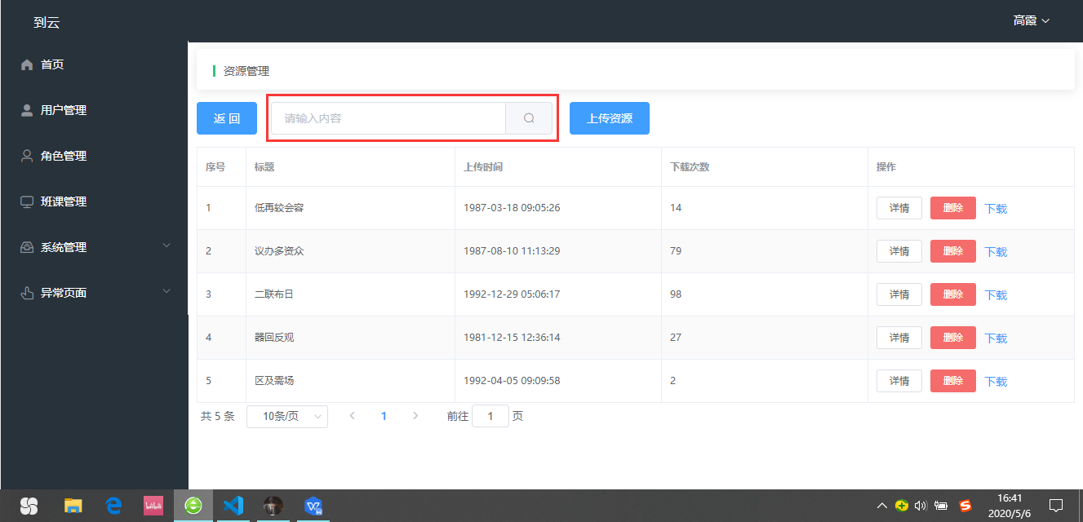2、上传资源说明：点击按钮，跳出“资源信息”弹窗。填写详细资源信息并选择上传文件，点击确定完成上传资源操作。

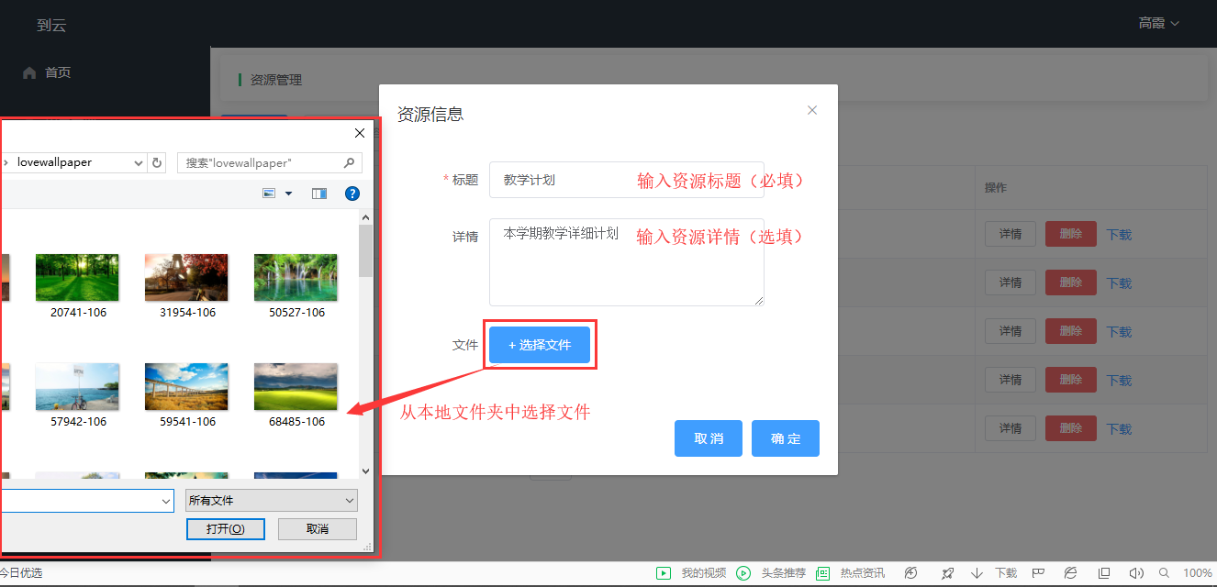

资源上传成功后系统提示：



3、查看、修改资源说明：点击操作列表中的详情按钮，跳出“资源详情”弹窗。可修改对应资源信息，点击确定完成操作。

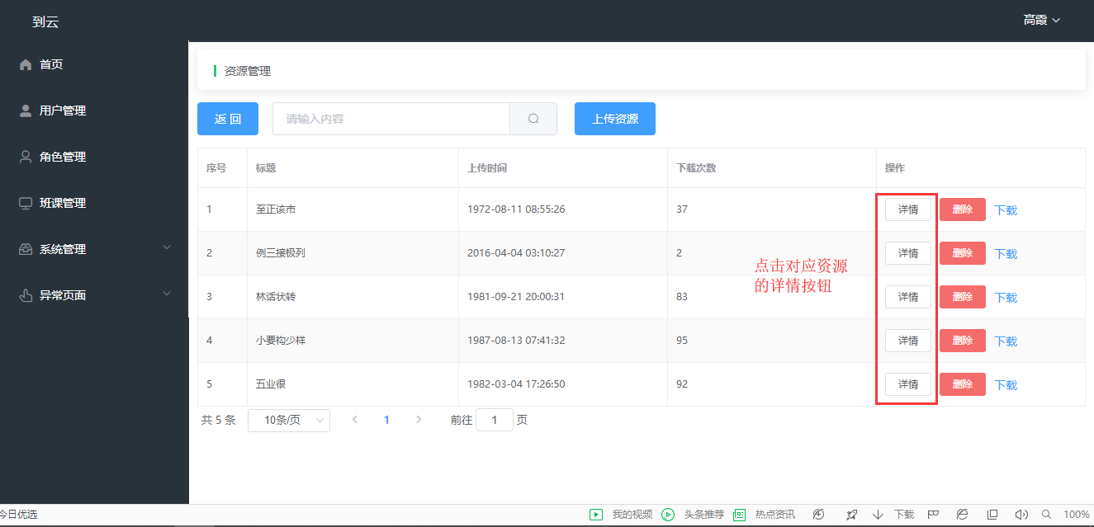

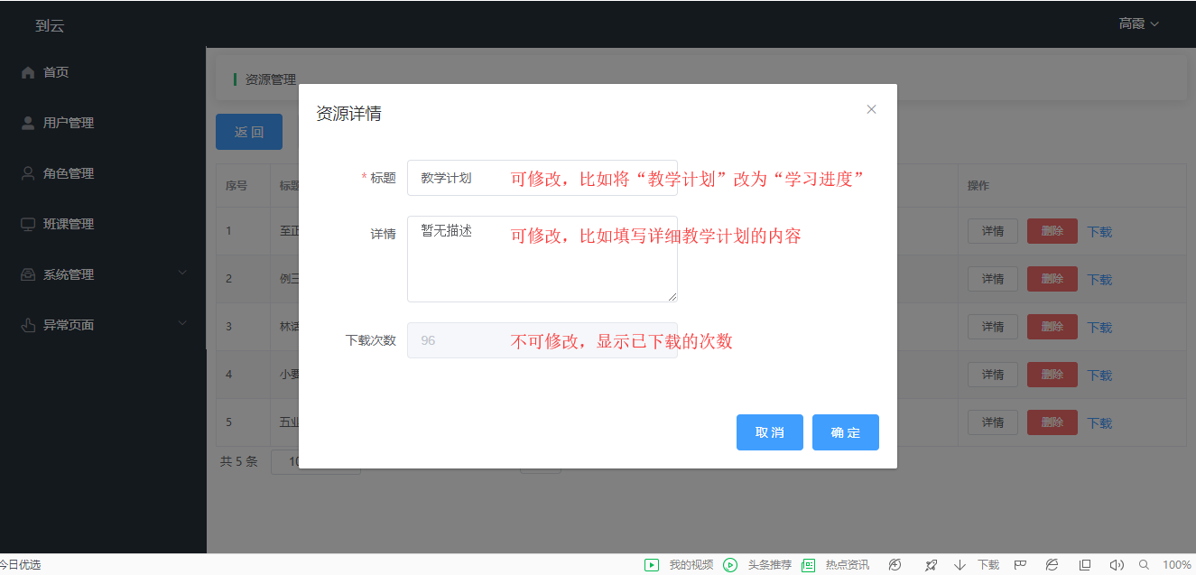

修改成功后系统提示：



4、删除资源说明：点击操作列表中的删除按钮，跳出提示框。点击确定完成删除资源操作。

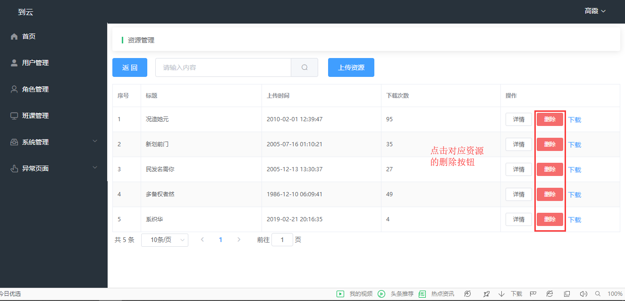

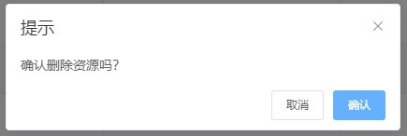

删除成功后系统提示：



5、下载资源说明：点击操作列表中的下载按钮，跳出“新建下载任务”窗口。填写资源名称并选择下载路径，点击下载完成操作。

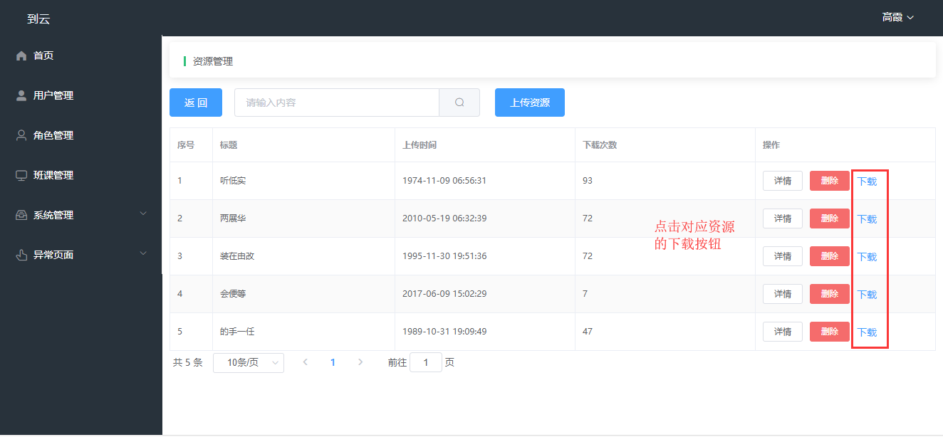

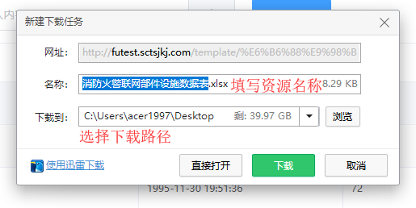

下载完成后可由所存的路径打开。

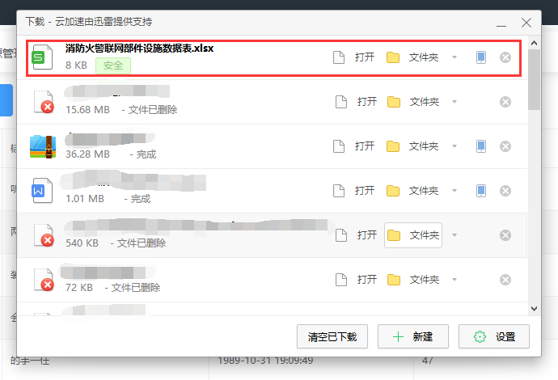

### 4.2.6 任务管理说明

点击对应班课的任务按钮，跳转至任务管理界面。

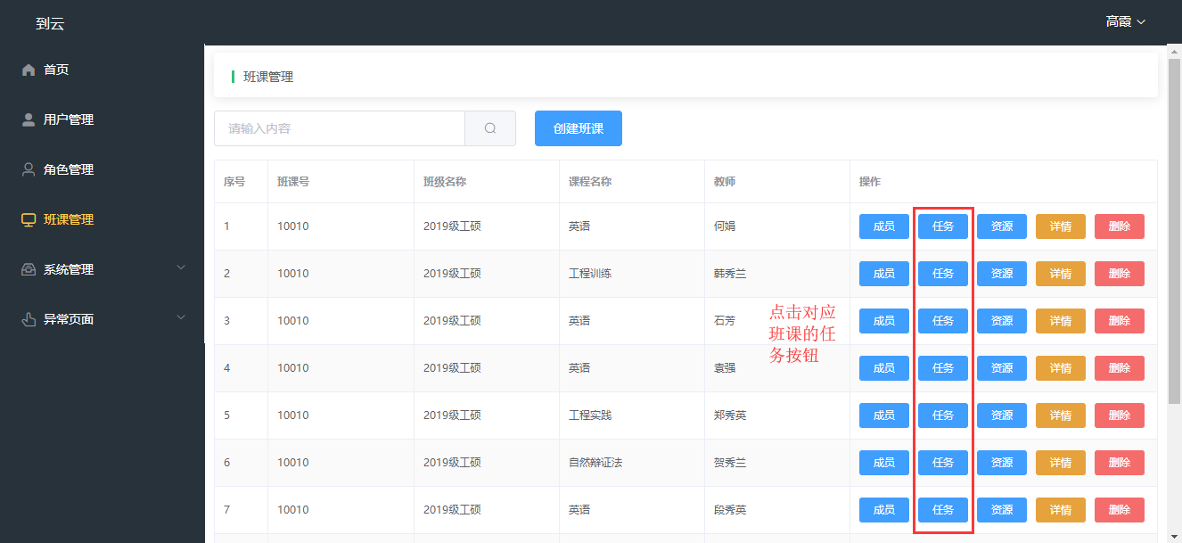

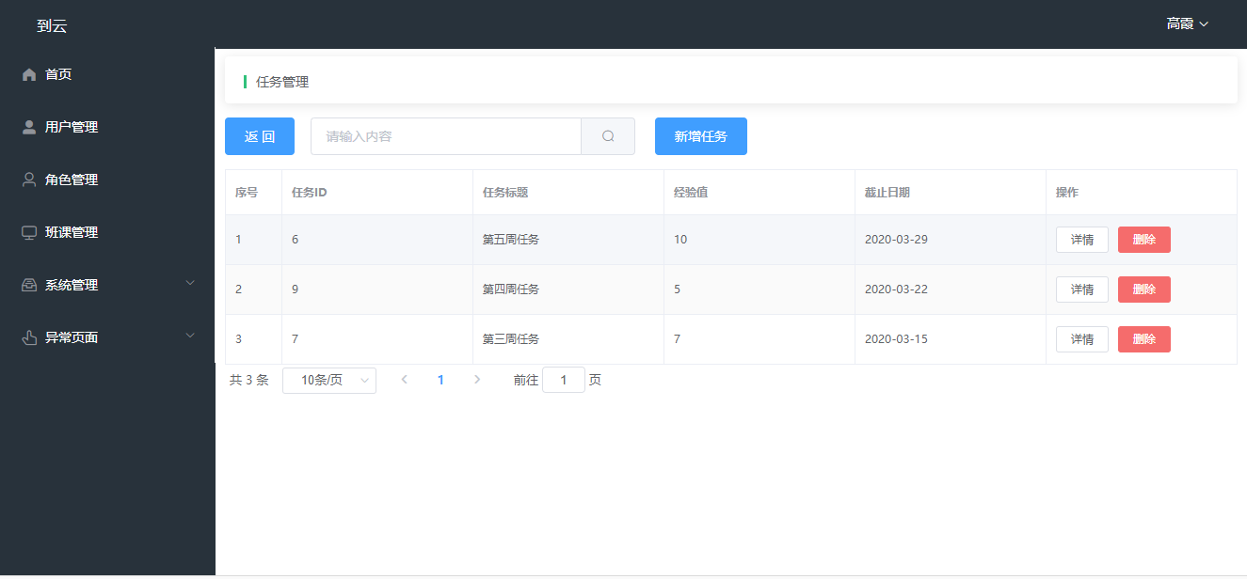

1、定向查找说明：输入框输入查找内容，点击进行定向搜索。

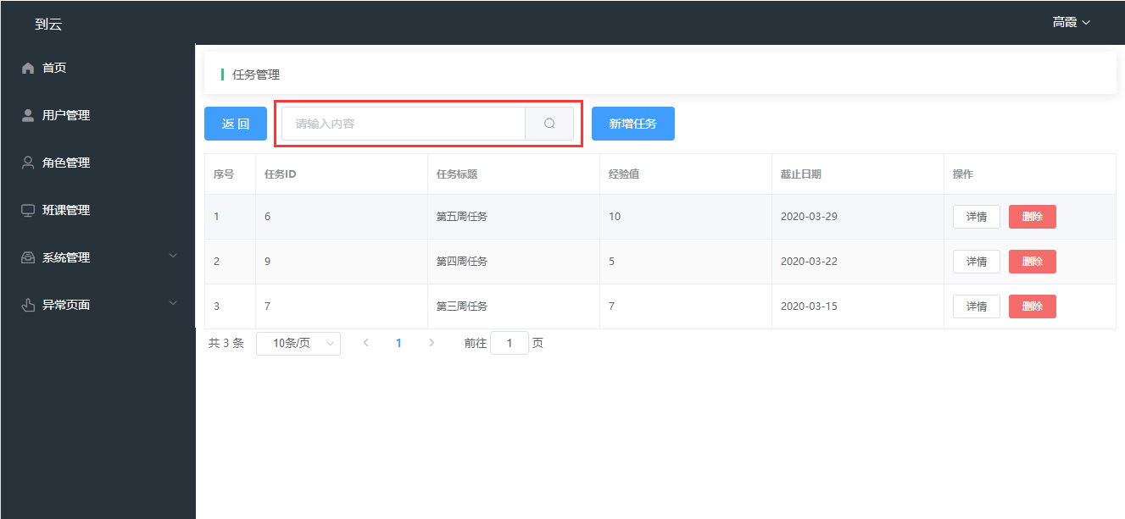

2、创建任务说明：点击按钮，跳出“任务信息”弹窗。填写详细任务信息并选择截至时间，点击确定完成新建任务操作。

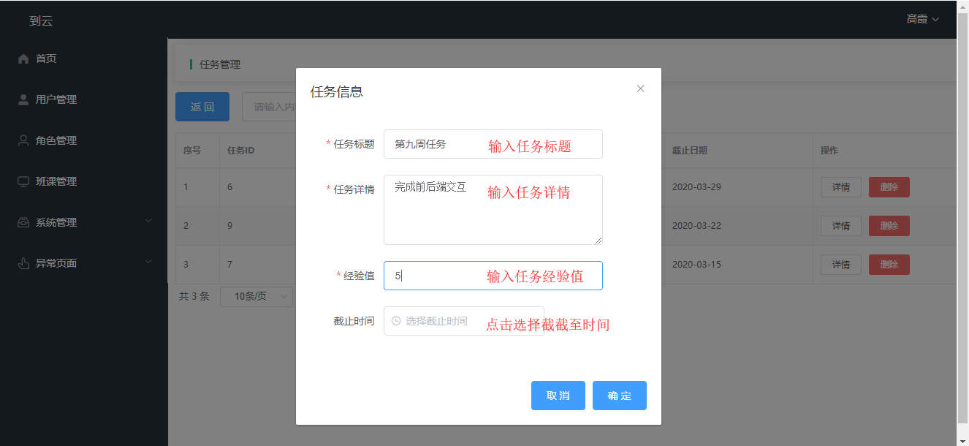

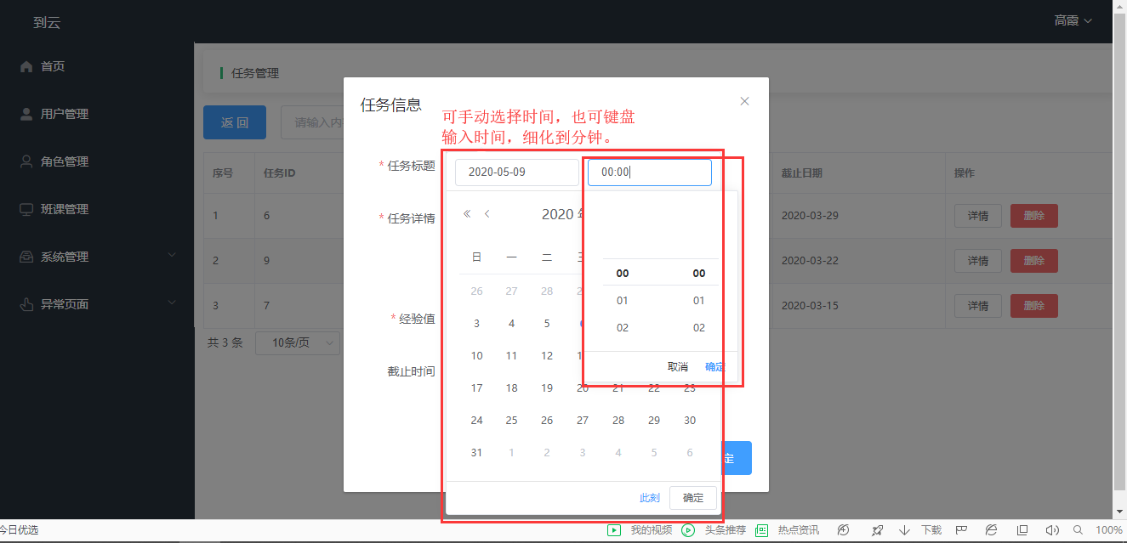

创建任务成功后系统提示：



3、查看、修改任务说明：点击操作列表中的详情按钮，跳出“资源详情”弹窗。可修改对应任务信息，点击确定完成操作。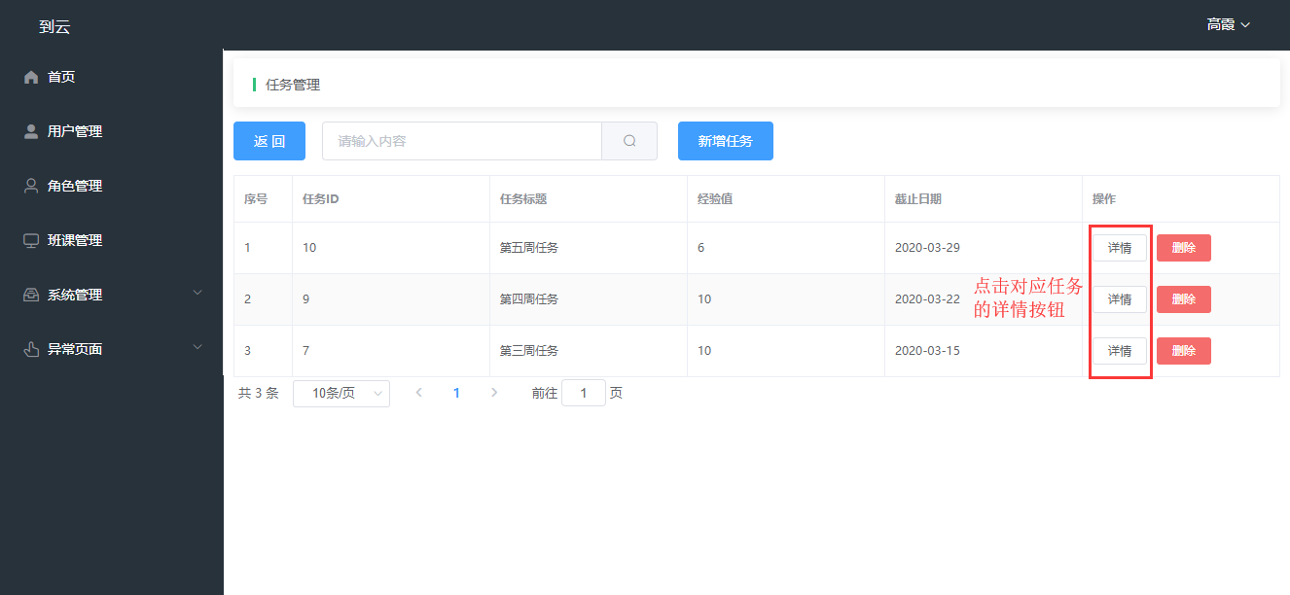

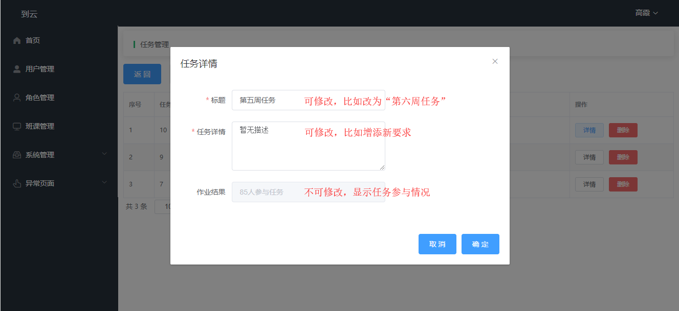

修改成功后系统提示：



4、删除任务说明：点击操作列表中的删除按钮，跳出提示框。点击确定完成删除任务操作。

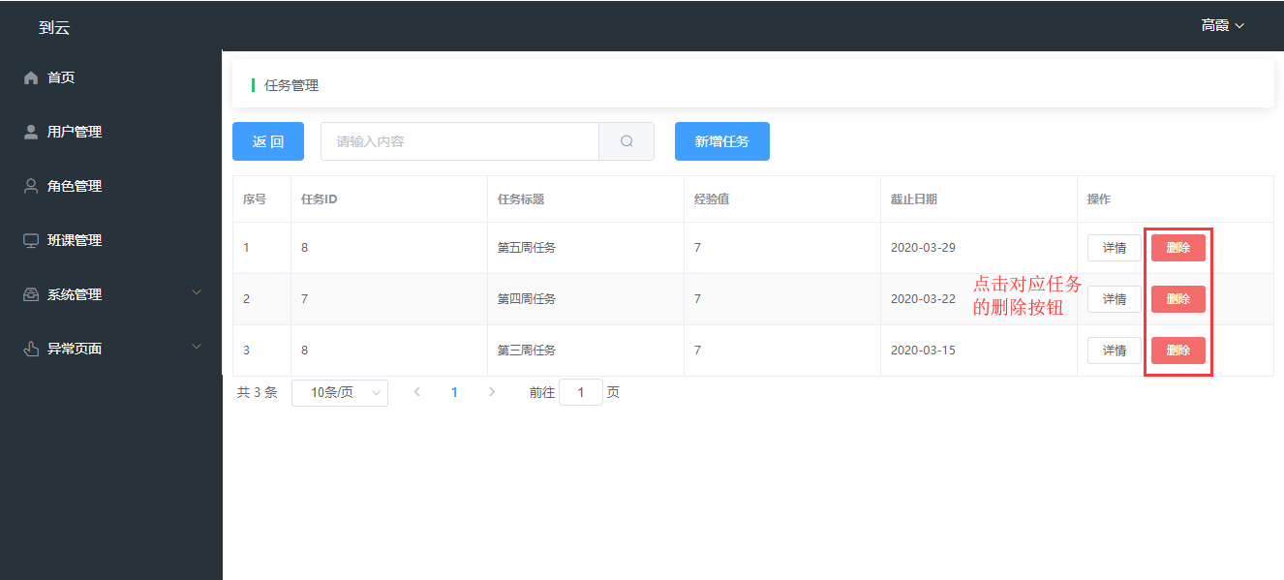

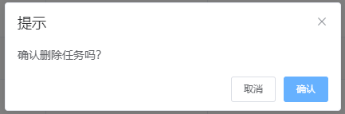

删除成功后系统提示：



### 4.2.7 数据字典说明

1、数据查看说明：点击数据名称列表中的任意数据类型，选择后下拉至页面底部，可查看该类型下包含的多个数据值。

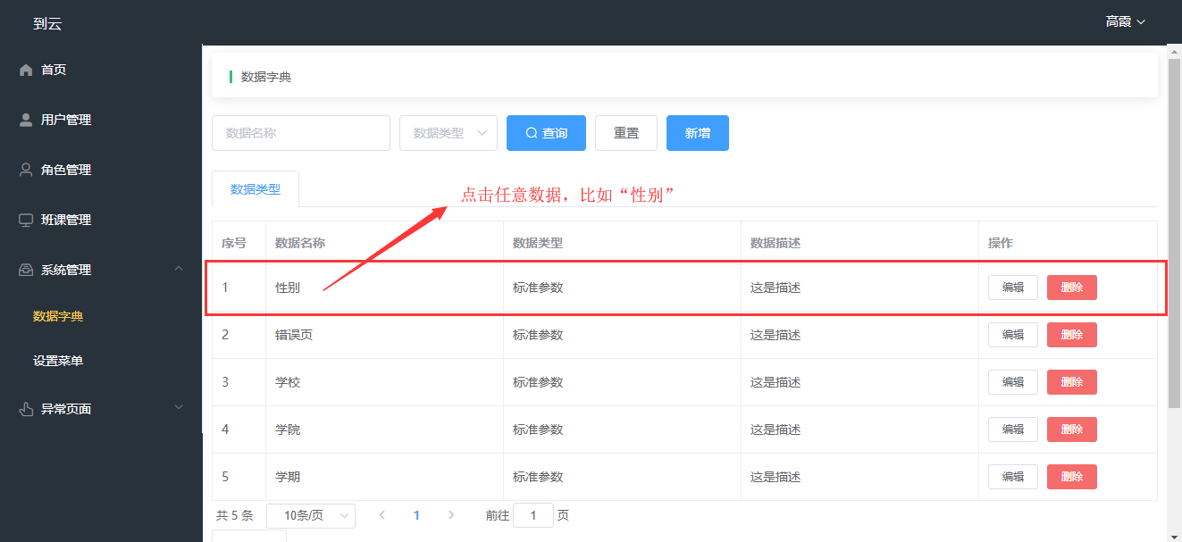

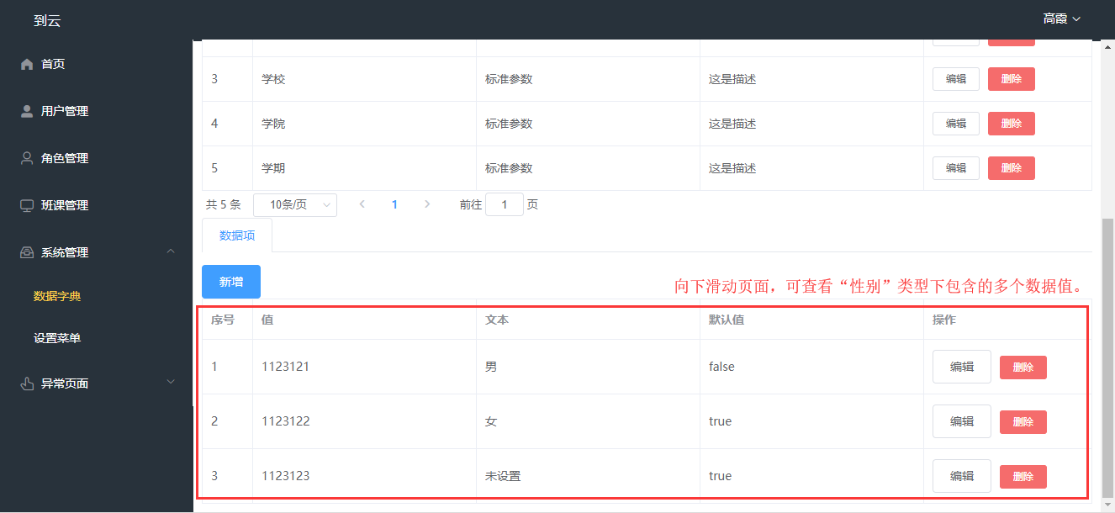

2、定向查找说明：输入框输入查找内容或下拉选择数据类型，点击进行定向搜索，点击清空搜索条件。

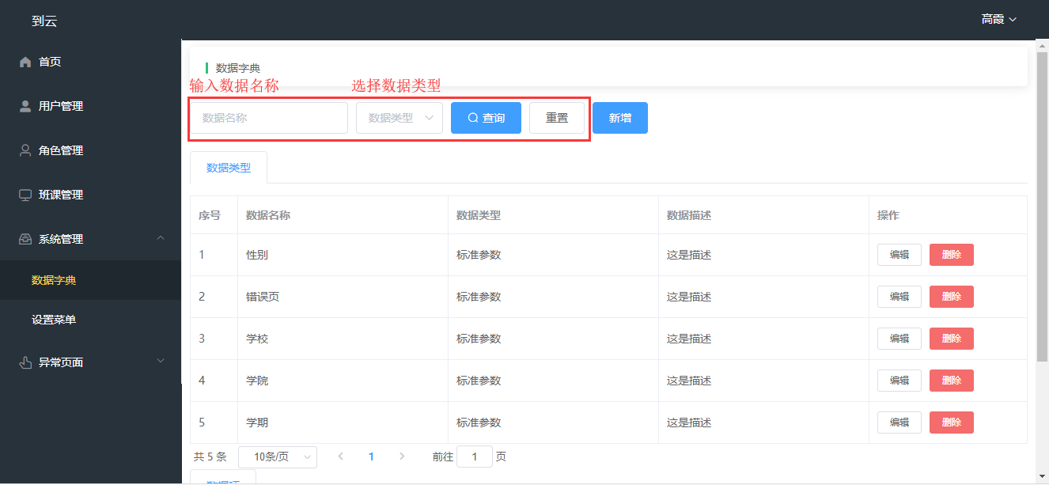

3、创建数据类型说明：点击按钮，跳出“数据字典”弹窗。填写详细数据信息，点击确定完成创建数据类型操作。

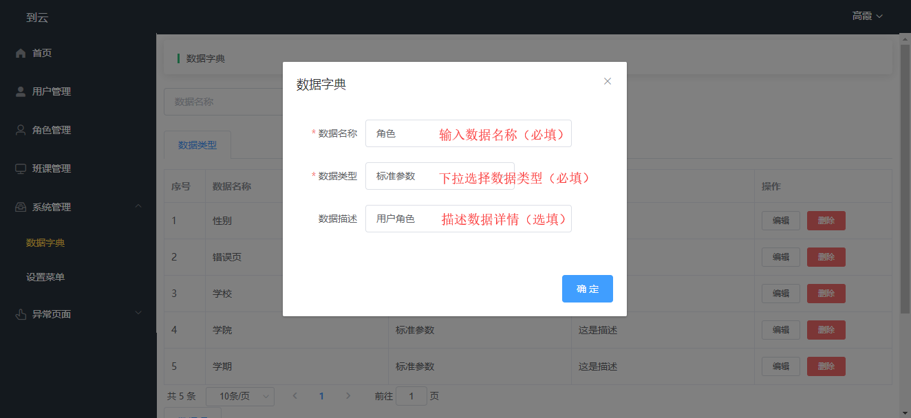

数据类型创建成功后系统提示：



4、查看、修改任务说明：点击操作列表中的详情按钮，跳出“数据字典”弹窗。可修改对应数据信息，点击确定完成操作。

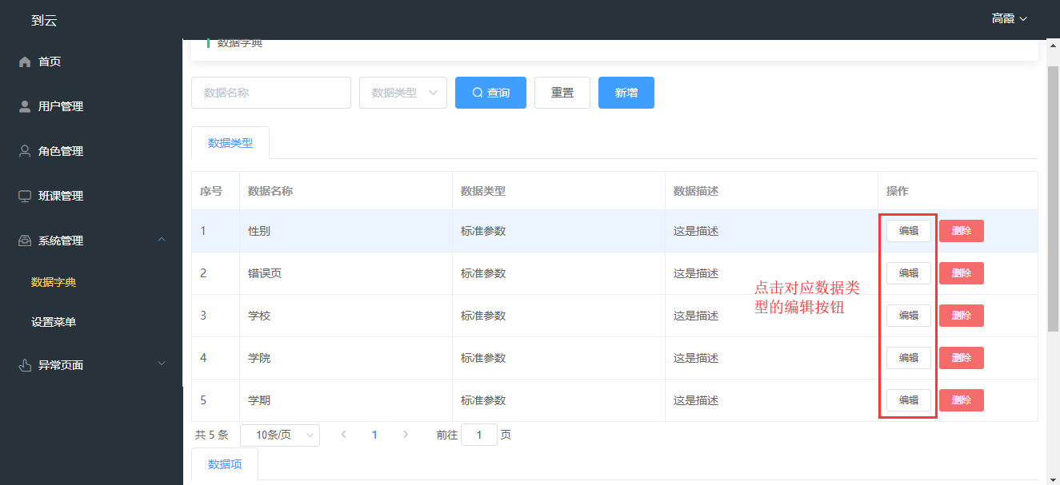

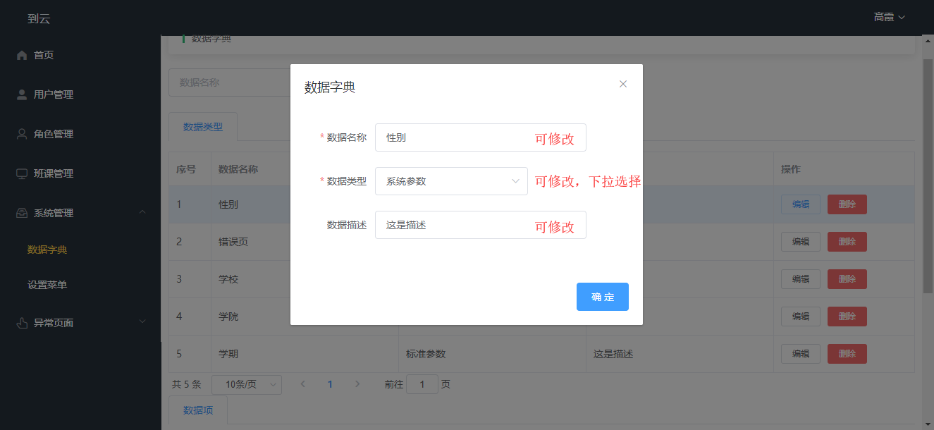

修改完成后系统提示：



5、删除数据类型说明：点击操作列表中的删除按钮，跳出提示框。点击确定完成删除数据类型操作。

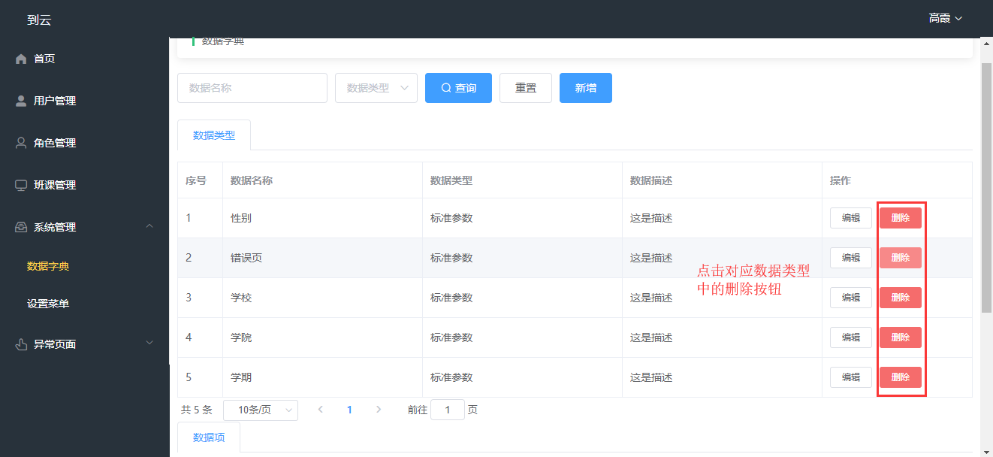

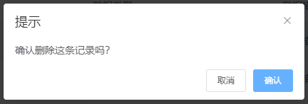

删除成功后系统提示：



### 4.2.8 设置菜单说明

1、添加菜单说明：在“父级菜单”一栏下拉选择父级菜单，并填写页面详细信息，点击保存完成添加操作。

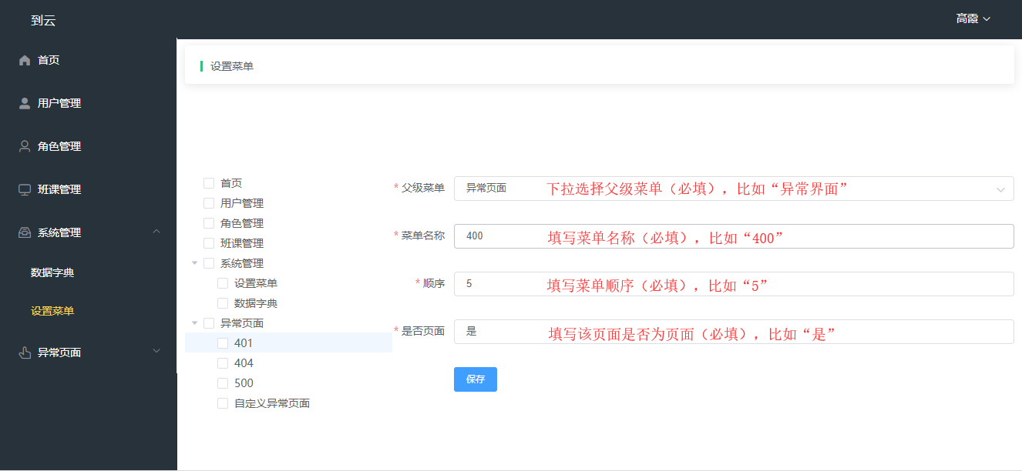

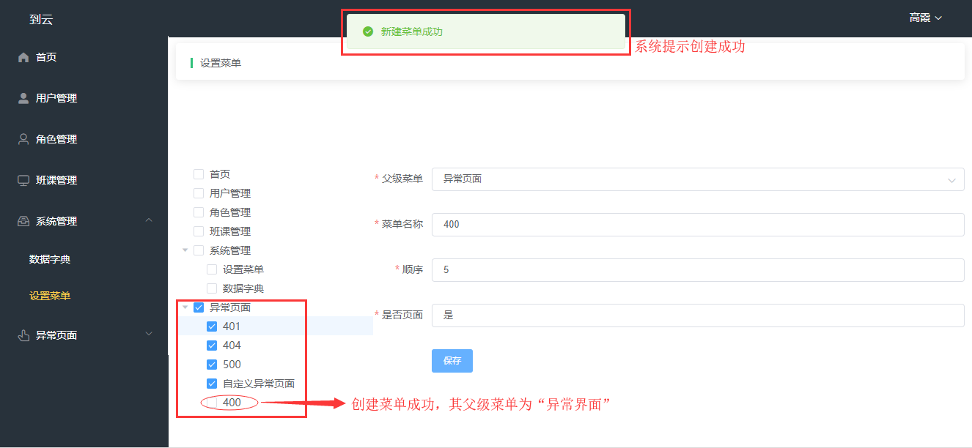

2、修改菜单说明：选择对应菜单，修改详细信息，点击保存完成操作。（同上）

### 4.2.9 异常页面说明

异常界面可由左侧菜单栏中的“异常界面”点开查看，异常界面的设置见4.2.8 设置菜单说明。

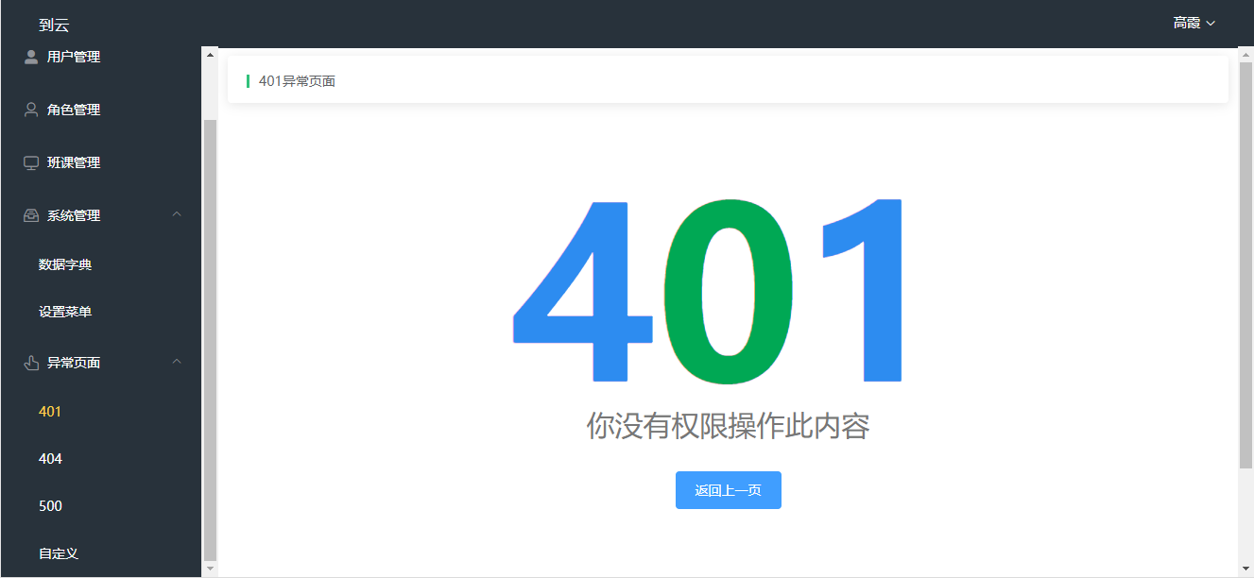

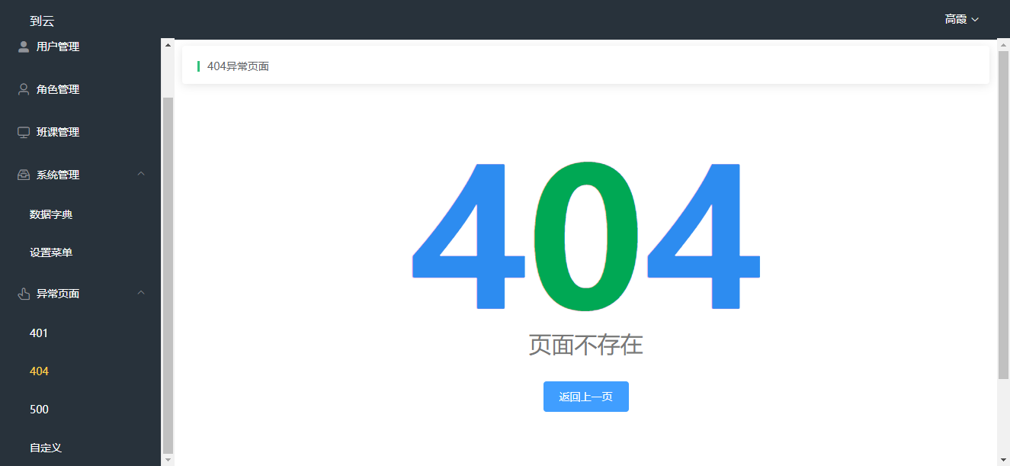

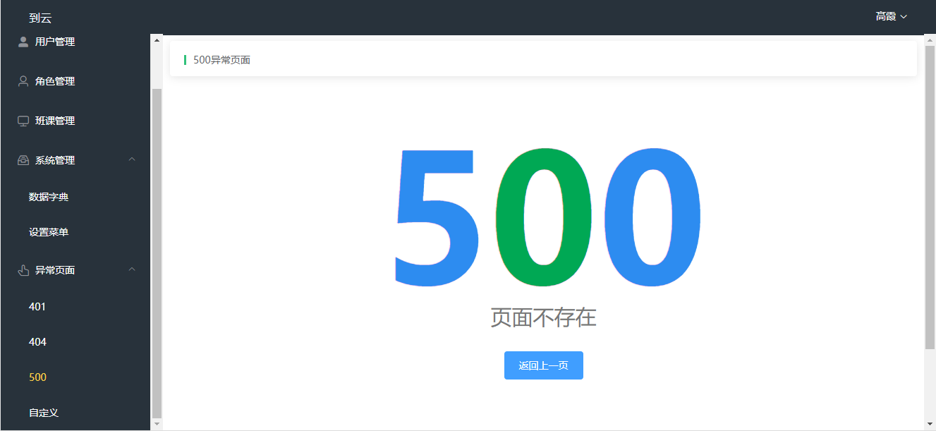

### 4.2.10 我的页面说明

1、修改密码说明：点击系统右上角的用户名，弹出选框，选择“修改密码”。

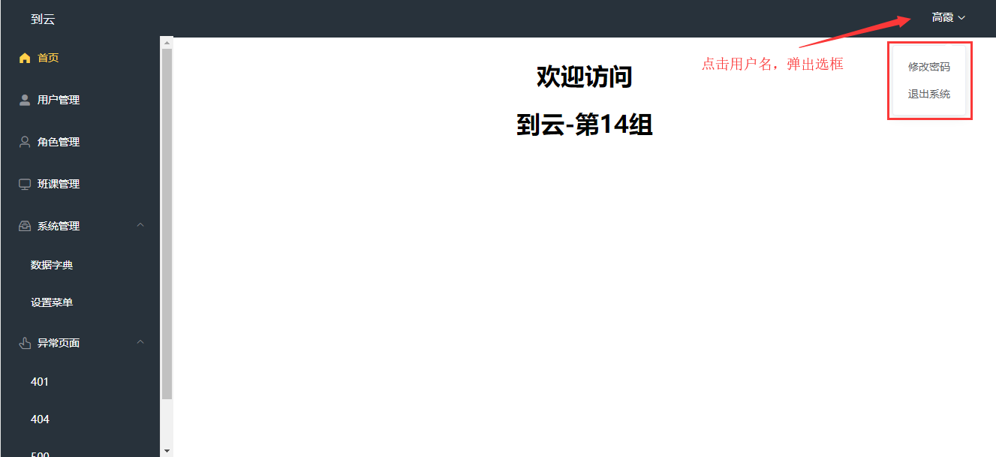

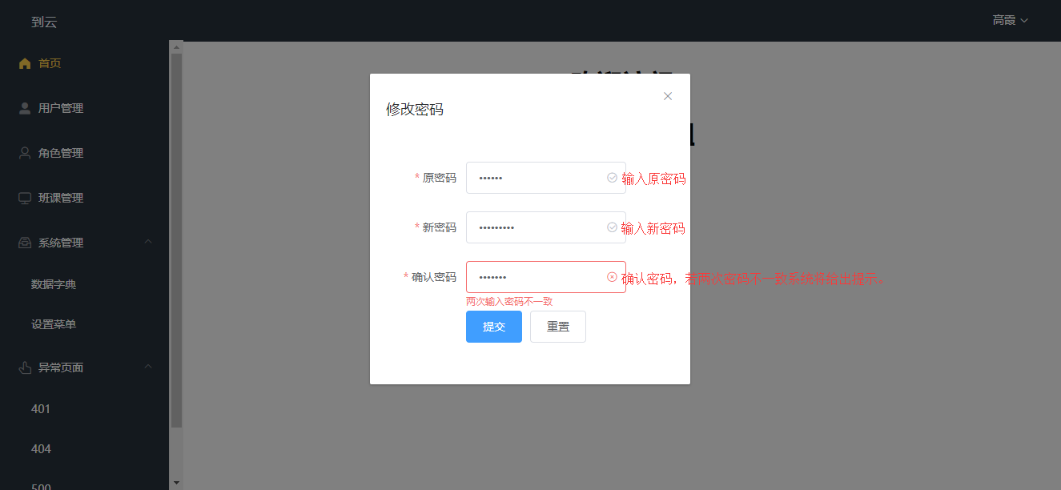

密码修改成功后系统给出提示：



2、退出系统说明：点击系统右上角的用户名，弹出选框，选择“退出系统”。成功退出后跳转至登录界面。

## 4.3 注意事项

本系统适用于任何公司、学校、政府等机构，版权归福州大学数学与计算机科学学院2022届研究生工程实践14组所有。一切解释权归其所有。

本软件不得用于商业用途，仅做学习交流。盗版必究。